**ACADEMIA DE STUDII ECONOMICE DIN BUCUREȘTI**

Facultatea de Cibernetică, Statistică și Informatică Economică



**InfoTrip** – *Aplicație mobilă de tip ghid turistic*

COORDONATOR ȘTIINȚIFIC

Conf. Dr. Carmen Timofte

ABSOLVENT

NILĂ GEORGIANA-IULIA

BUCUREȘTI

2020

Cuprins

I.Introducere 3

I.1. Context, temă și obiectiv 3

I.2. Turismul-Importanță și necesitate 5

I.3. Pricipalii competitori de pe piața turistică românească și din străinatate 7

II.Tehnologii utilizate în elaborarea aplicației 11

III.InfoTrip- o aplicație pentru călătoritul inteligent 18

III.1 Proiectarea aplicației InfoTrip 18

1. Diagrama cazurilor de utilizare 19

2. Diagrama de activitate 22

3. Diagrama de clase 24

4. Diagrama de stare 25

5. Diagrama de interacțiune 26

6. Diagrame de procese și colaborare în BPMN 28

7. Schema logică a bazei de date 29

8. Diagrama de componente 30

31

III.2. Proiectarea bazei de date 32

III.3. InfoTrip- o aplicație cu și despre viitor 34

IV.Concluzii 41

# I.Introducere

## I.1. Context, temă și obiectiv

În zilele noastre, cuvântul CĂLĂTORIE este unul dintre cele mai interesante subiecte de disciție, în rândurile tuturor categoriilor de vârstă.

Turismul este una dintre cele mai vechi ocupații ale omului, încă din timpul nomadismului reprezenta modul de viața al umanității. Pentru omul nomad, activitatea turistică era o îndeletnicire, el neavând un adăpost constant, dar “făcea” turism dintr-un loc in altul.

Conform unui studiu realizat la nivel mondial de cea mai mare rețea socială online dedicată călătoriilor(WAYN) legat de turismul din Uniunea Europeană, reiese faptul că cele mai bune poziții, din punct de vedere al turismului intern, sunt ocupate de Germania, Franța, Italia și Marea Britanie. Din acest motiv putem afirma faptul că începând cu anul 2009 turismul intern are o tendință ascendentă în majoritatea țărilor. Principalele motive pentru care oamenii aleg ca destinație turistică Europa sunt: cultura, arta culinară, peisajele, sportul, cumpărăturile, ospitalitatea localnicilor, iar motivele pentru care se populația face pași înapoi în ceea ce privește propria călătorie sunt: securitatea și costurile.( //ANGH2016//)

În cazul țării noastre, România, sosirile vizitatorilor străini înregistrează o creștere de 6.5% în anul 2018 față de anul 2017. Din perspectiva plecărilor turiștilor români în stăinătate, se înregistrează o creștere de 3.6% în anul 2018 față de anul 2017, date susținute și de Institutul Național de Statistică.

Dorind o încercare de definire a termenului CĂLĂTORIE putem apela la DEX însă nu am lua în calcul toate variabilele. În accepțiunea rigidă a sensului, este drumul pe care un om îl parcurge, cu diferite mijloace de transport, în destinații relativ îndepartate din punct de vedere geografic. Dacă se adaugă și detaliile subiective ale fiecărei persoane, se impune o altă abordare care să evidențieze beneficiile unei călătorii precum: îmbunătățirea stării de sănătate, reducerea stresului, deconectarea de la viața cotidiana, perfecționarea cunoștiințelor în limbi străine sau întelegerea altei culturi. Soluția eficientizării deplasărilor este turismul.

Activitatea turistică este promovată în majoritatea țărilor, dar problema este cum o sprijinim pentru a putea crește ponderea în vederea unei călătorii inteligente, în pas cu tehnologia care este într-o continuă evoluție.

Datorită acestei dorințe a umanității de a călătorii și totodată proria ambiție de a sprijini atât sectorul economic al României cât și cel turistic, am dezvoltat aplicația mobilă “InfoTrip” ce încurajează deplasările în țară cât și spre țară și te ajută să îți organizezi din timp și temeinic o vacanță perfecta. Aplicația se adresează atât locuitorilor României cât și populației din afara granițelor. Totodată sunt vizate atât persoanele adulte, care sunt mai tot timpul între job și casă, tinerii, care doresc să descopere cele mai frumoase părți ale țării noastre, dar si personale în vârstă, care încă nu au văzut tot ceea ce poate oferii România.

Paralel, am ales acest specific al aplicației adică, destinații din interiorul granițelor țării în care locuiesc deoarece România este cea mai diversă țară biogeografică din Uniunea Europeană, cu munți acoperiți de zăpadă, dealuri verzi acoperite de păduri și podgorii, plaje cu nisip din Marea Neagră și cea mai mare și bine conservată deltă din Europa, România are ceva pentru toată lumea. Drumeția este aici un punct de mândrie. Nu există o modalitate mai bună de a descoperii Munții Carpați decât prin drumeții. Indiferent dacă alegeți o plimbare pentru începători sau o excursie avansată, pentru împătimiții de trasee montane, veți intra într-un spațiu sălbatic atât de vast încât veți vedea natura într-o lumină cu totul nouă.

Tehnologia este într-o continua evoluție în societatea contemporană, făcăndu-ne o viață mai ușoară, dar depinde de noi cum profităm de acest fapt. Călătoriile ne ajută să ne dezvoltăm prin intermediul experiențelor legate de contactul cu alte culturi, noi activități, noi stiluri de viață, ne ajută să ne rezolvăm problemele cu anumite fobii precum frica de azbura cu avionul, frica de înălțime sau mai multe altele, hrănind spiritul de aventură și dorința de adrenalină. Totodată, ne ajută să ne dezvoltăm abilitățile în cee ace privesc limbile străine și te fac să te relaxezi și să te încarci de energie. De asemenea, întregul cumul de informații le putem accesa de pe o aplicație mobile, care a devenit pe zi ce trece un element care facilitează viața de zi cu zi a tuturor prin ușurința utilizării, necesitatea sa și portabilitatea.

Pentru turismm, tehnologia este o oportunitate enormă în special din punct de vedere al operațiunilor și managementului. Un prim scop pentru noi ar trebui să fie să cream “smart destinations”, unde tehnologia facilitează întreaga ta vacanță. Este nevoie de strategii pentru a maximiza siguranța și securitatea turistică.

## I.2. Turismul-Importanță și necesitate

Conform unor studii recente, ponderea din timp pe care o petrecem folosind aplicațiile mobile este de 50% în comparație cu aplicațiile web.

Aplicațiile mobile au un rol important în multe domenii de activitate dar și în viața personală. Turismul, nu face excepție deoarece succesul se bazează pe aceste aplicații mobile de turism. Hărțile de hârtie și busolele, sunt înlocuite cu aplicațiile interactive și uimitoare pentru industria de turism care vin cu multe funcționalități și sunt într-o continua mișcare de a aduce ceva nou pe piață.

Aproape toți călătorii își transport cu ei smartphone-urile și prefer aplicațiile care să faciliteze rezervarea zborurilor sau a camerelor de hotel. De aici rezultă că este un beneficiu dublu atât pentru useri cât și pentru compania care deține aplicația. Nu este de mirare că popularitatea în creșterea rapidă a aplicațiilor a revoluționat călătoria din nou și a redimensionat economia digitală. Potrivit principalului furnizor de știri, informații și analize despre tehnologia de călătorie, TNOOZ, 30 de milioane de oameni caută acum informații de călătorie prin dispozitivele mobile în fiecare lună, iar această tendință va crește doar, întrucât creșterea aplicațiilor nu arată niciun semn de încetinire.(// /SHOU2016//)

Asemănător cu celelalte industrii, industria turistică devine din ce în ce mai axată pe utilizatori. Călătorii din zilele noastre au la dispoziție o paleta largă de instrumente, ceea ce face experiența călătoriei mai ușoară, mai personalizată și în cele din urmă mai accesibilă din punct de vedere al costului. Acest lucru sună promițător pentru călători, dar din perspentiva unui dezvoltator reprezintă o provocare din ce în ce mai mare, deoarece cererile călătorilor devin complexe. (//GHE2019//)

În primele doua trimestre ale anului 2016, startup-urile de tehnologie de turism au încasat 1,5 miliarde de dolari în 141 de oferte după cum raportează în CB Insights. Creșterea industriei globale a turismului demonstrează incontestabil, pentru călătoriile digitale, faptul ca viitorul se întâmplă chiar acum.

Din acest motiv, pentru agențiile de turism, aplicația mobilă de tipul celei ce modelează un ghid turistic virtual, este o unealtă ideală pentru a menține legăturile cu proprii clienți, pentru că oferă prin prisma acesteia informații noi, la modă și relevante legate de destinații și oferte din întreaga lume pentru viitoare vacanțe. Pentru a crește speranța de viață a unei astfel de aplicații mobile trebuie să propui lucruri noi sau elemente personalizabile ce conferă totodată istoric, pentru că majoritatea oamenilor își doresc un loc în care își pot gestiona inteligent călătoriile.

Însă nu doar agențiilor le sunt necesare astfel de aplicații, de asemenea, orașele, regiunile sau chiar țările ar putea folosi astfel de aplicații pentru a putea să sporească numărul de turiști din țară, crescând astfel pe plan economic.

O altă destinație buna a unei astfel de aplicații de turism este pentru firmele de transport. Transportul este un lucru important atunci când vorbești de turism într-o țară. Tocmai de aceea, firmelor de transport le este necesară o astfel de aplicație fie că este vorba despre transportul feroviar, aerian sau terestru, oamenii pot fi atenționați în cazul unor întârzieri, incidente sau pentru servicii.

Organizatorii de evenimente ar fi bucuroși folosind o astfel de aplicație, în sensul că, poate să ofere utilizatorilor date despre evenimente din orașul în care se află, deoarece adesea turiștii sunt în dificultate atunci când vine vorba de căutarea unui eveniment dintr-o anumită țară sau oraș. O aplicație care conține evenimentele care sunt actualizate zilnic, se pot citii în diferite limbi și unde informațiile sunt realizate intuitive și simplu pe înțelesul tuturor va fi un ajutor real pentru turiști.

Pentru a ține pasul cu piața și cu alte aplicații deja consacrate(TripAdvisor, Booking, AllTrails, CultureTrip) trebuie să ții cont de conținut, care trebuie să fie unul de calitate și de valoare pe care o poți aduce prin intermediul unor idei noi pe piață.

## I.3. Pricipalii competitori de pe piața turistică românească și din străinatate

În acest subcapitol, ne propunem să analizăm principalii competitori de pe piață în ceea ce privește aplicația mobilă de tip ghid turistic “InfoTrip” prezentată în acest proiect, evidențiind atât asemănări cât si deosebirile.Este foarte important ca atunci când începi dezvoltarea unei aplicații mobile trebuie să ai o analiză mai mult sau mai puțin amănunțită a ceea ce se află pe piață în momentul actual pentru a putea observa punctele tari pe care ai putea să la adaptezi aplicației tale și, totodată să observi disfuncționalitățile unei aplicații și de asemenea să adaugi lucrui noi pe care un utilizator le-ar aștepta de la o aplicație de acest gen.

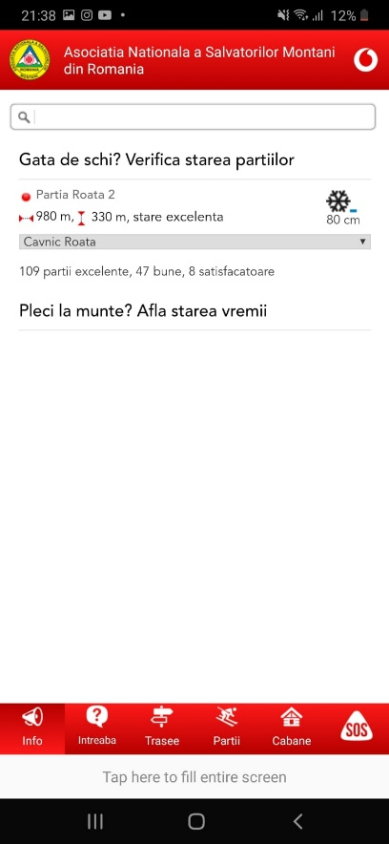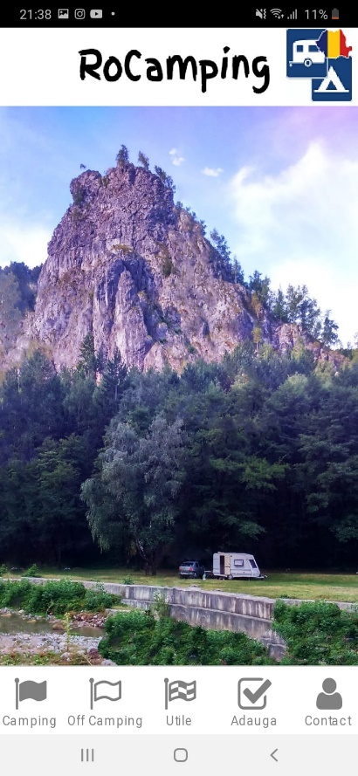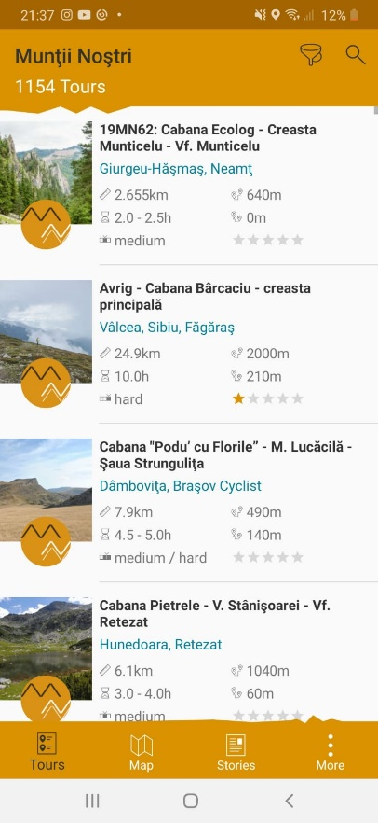Aplicația prezentată în acest proiect este una de tip ghid turistic dar, care are o anumită categorie de oameni ca public țintă, aceeia sunt cei care își doresc o vacanță în zonele montane ale României. Tocmai de aceea am ales să cuprind în analiza mea mai întâi aplicații din România : “Munții Noștrii”, “Salvamont”, “RoCamping” și mai apoi aplicații de peste graniță: “AllTrails”, “TrailForks”.

Figură 1.2-Salvamont

Figură 1.3-RoCamping

Figură 1.1-Munții Noștrii

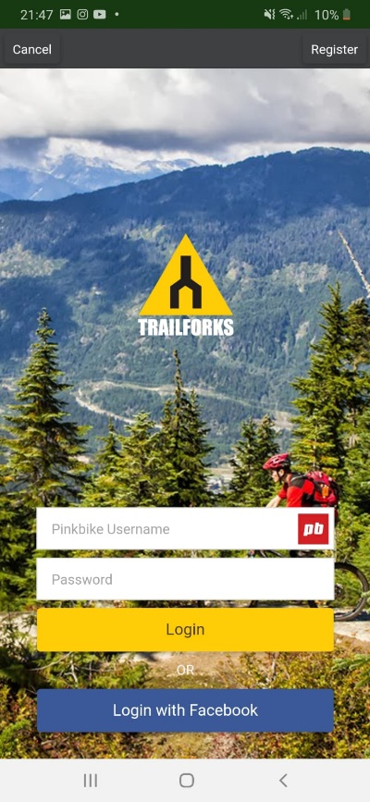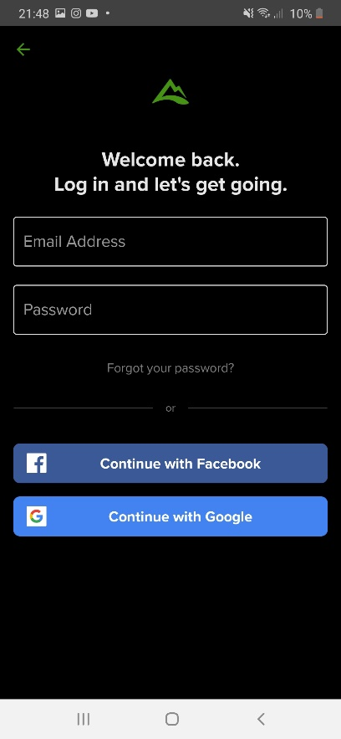

Figură 1.4-AllTrails

Figură 1.5-TrailForks

**Munții Noștrii**, figura 1.1 prezintă designul acestei aplicații, o aplicație specializată pe turism montan în România, cu o notă de 4,5/5 pe Play Store. Pricipalele puncte forte sunt diversitatea de trasee turistice din România și detalierea lor prin kilometrii total de parcurs, dificultate și numărul de ore aproximativ în care poți parcurge traseul. Totodată conține filtre pentru regiunea în care îți dorești să realizezi un traseu montan, și de asemenea munții. Pentru un impact mare în spațiul utilizatorilor aplicația deține si o mapă a țării unde poți vedea cu exactitate traseul. Unul dintre cele mai interesante lucruri este că poți descărca traseele și hărțile aferente, în cazul în care zona nu îți permite un semnal bun al internetului. De asemenea am remarcat și puncte slabe precum faptul că nu necesită un cont pentru a te înregistra în aplicație acest fapt conduce la inexistența unui istoric personal.

**Salvamont**, figura 1.2 expune designul acestei aplicații, o aplicație ce aparține Asociației Naționale a Salvatorilor Montani din România(A.N.S.M.R), cu o notă de 4,3/5 pe Play Store, și care prezintă un ghid de informare și orientare montană în România. Principalele puncte tari sunt prezentarea a celor mai importante avertismente și cele mai noi informații despre starea vremii, trasee montane variante, contactele, dotările și locațiile cabanelor și pârtiilor din țară. Totodată, un alt punct forte este faptul că absența internetului nu îți influențează negativ traseul montan. Unul dintre cele mai importante puncte tari este secțiunea SOS în cadrul caruia ai la dispoziție un serviciu de localizare a poziției telefonului prin care notifici în timp real serviciul de Salvamont despre coordonatele tale, altitudinea și chiar nivelul bateriei. De asemeanea îți ofera gratuit serviciul de informare în legatură cu starea pârtiilor în timpul sezonului de schi. Unul din punctele slabe ar fi faptul că nu necesită un cont pentru a te înregistra în aplicație acest fapt conduce la inexistența unui istoric personal.

**RoCamping**, figura numărul 1.3 prezinta aplicația cu o notă de 4,7/5 pe PlayStore, ce are rolul de a informa utilizatorii care doresc să meargă în camping-urile și zonele de off-camping din România cu rulota sau cu cortul. Printre punctele tari se afla: hărți grafice cu locațiile unde se afla zone de camping sau off-camping și totodată prezintă locurile unde pasionații de pescuit pot să practice acest sport. Tot pe baza unei hărți grafice a fost construită si o zona cu utile unde se pot găsii parcări și supermarket-uri de unde te poți aproviziona cu tot ce îți este necesar. Unul din punctele slabe ar fi faptul că nu necesită un cont pentru a te înregistra în aplicație acest fapt conduce la inexistența unui istoric personal, și un al doilea punct slab este grafica aplicației nu este una user-frendly.

**AllTrails**, figura 1.4 evidențiază aceasta aplicație din afara granițelor, cu o notă de 4,5/5 pe Play Store, ce te ajută se descoperi natura cu trasee de drumeție, ciclism în întreaga lume. Primul punct forte pe care vreau să îl evidențiez este acela că există în această aplicație sunt folosite o diversitate de modalități de înregistrare prin E-Mail, Facebook sau G-Mail ceea ce conferă utilizatorului un istoric și o modalitate de personalizare a propriei vacanțe montane. Printre punctele tari s-ar mai număra și: salvarea traseelor preferate și descărcarea offline a hărților. Un punct slab ar fi acela că încearcă să acopere o paletă vastă de functionalități și de aceea aplicația este una greoaie și nu este una user-frendly.

**TrailForks**, figura numărul 1.5 ilustrează designul acestei aplicații, cu o notă de 4,3/5 pe Play Store, ce prezintă peste 225.000 de trasee montane pentru ciclism montan, drumeție, călărie și schi din întreaga lume. Primul punct forte observat este acela că poți descărca hărți de traseu offline pentru a putea fi folosite în călătoriile dumneavostră fără implicații ale internetului. Un al doilea punct forte este existența unui mod de înregistrare bazat pe E-Mail sau Facebook. Punctul slab al acestei aplicații este acela că încearcă să acopere o paletă vastă de functionalități și de aceea aplicația este una greoaie și nu este una user-frendly.

Tabel 1.1- Tabel rezumativ al aplicațiilor de pe piața românească și externă

|  |  |  |  |
| --- | --- | --- | --- |
|  | | **Avantaje(+)** | **Dezavantaje(-)** |
| România | *Munții Noștrii* | 1. Multitudinea de trasee turstice  2. Multiple filtre pentru lista de trasee  3. Hărți grafice pentru trasee  4.Descărcare offline hărți | 1.Inexistența unui mod de înregistrare  2.Inexistența istoricului personal |
| *Salvamont* | 1.Avertismente meteo  2.Trasee montane diverse  3.Contactele, dotările și locațiile cabanelor și pârtiilor  4.Utilizare atât online cât si offline  5.Secțiunea de SOS pentru cazuri de urgență | 1.Inexistența unui mod de înregistrare  2.Inexistența istoricului personal |
| *RoCamping* | 1.Hărți grafice pentru locații de camping sau offcamping  2.Locuri pentru pasionații de pescuit | 1.Inexistența unui mod de înregistrare  2.Inexistența istoricului personal  3.Aplicație care nu este user-friendly |
| Externe | *AllTrails* | 1.Modalități diverse de conectare în aplicație.  2.Istoric personal  3.Salvarea traseelor preferate  4.Descărcarea hărților offline | 1.Aplicație care nu este user-friendly |
| *TrailForks* | 1.Multitudine de trasee montane, călărie, ciclism, schi  2.Descărcarea hărților offline  3.Modalități diverse de înregistrare | 1.Aplicație care nu este user-friendly |

# II.Tehnologii utilizate în elaborarea aplicației

**JAVA** este unul din cele mai importante și utilizate limbaje de programare, pe scară largă, având la bază conceptul de programare orientat obiect. Longevitatea cu aceste distincții este una remarcabilă. Punând în balanță și celelalte limbaje computerizate, care au oscilat pe scara preferințelor în cadrul oamenilor ce le foloseau, Java a devenit unul dintre cele mai folosite începând de la prima versiune a sa. Cu fiecare versiune ce urma își stabiliza poziția printre limbajele preferate. În prezent, se află încă printre primele și cea mai bună alegere în ceea ce privește dezvoltarea de aplicații bazate pe web. (///TANA2011/)

Totodata, acest limbaj face parte din grandioasa evoluție a smartphone-ului, fiind utilizat în programarea Android. Motivul esențial pentru care Java are parte de un asemenea succes este agilitatea sa.( //FELK2010//)

Pentru a înțelege pe deplin Java, trebuie să înțelegem motivul creației sale, forma și moștenirea moștenită. Ca și limbajele de success apărute înainte, Java contopește cele mai bune elemente ale unei moșteniri bogate și combină conceptele inovatoare, necesare misiunii sale unice.

Java este legat de limbajul C++, care este descendent direct al limbajului de programare C. Java derivă sintaxa din C, iar C++ a influențat multe caracteristici Java orientate pe obiecte. Mai mult, creearea Java a fost adânc înrădăcinată în procesul de îmbunătățire și adaptare în limbajele de programare computerizate în ultimele decenii.

Un concept foarte important al limbajului Java este cel de BYTE CODE. El reprezintă cheia prin care îi permite limbajului să rezolve atât problemele de securitate cât și de portabilitate. Byte code este un set extrem de optimizat de instrucțiuni, conceput pentru a fi executat de sistemul de rulare Java, care se numeste Mașina Virtuală Java (JVM). JVM-ul original a fost conceput ca fiind interpret pentru bytecode. Acest lucru poate fi o surpriză, deoarece multe limbi modern sunt concepute pentru a fi compilate în cod executabil din cauza problemelor de performanță. Cu toate acestea, faptul că un program Java este executat de JVM ajută la rezolvarea problemelor majore asociate programelor bazate pe web. Translatarea unui program Java în bytecode face mult mai ușor să rulați un program într-o mare varietate de medii. Astfel, executarea bytecode prin JVM este cea mai simpla modalitate de a crea programe cu adevărat portabile.

De asemenea, Java este un limbaj simplu, el a fost proiectat să fie ușor programatorului să învețe să îl folosească eficient, este orientat obiect, robust, și are în componența sa conceptul de multithreading. Java fiind proiectat pentru a răspunde cerinței din lumea reală a creării de programe interactive, în rețea. Pentru acest lucru, Java accepta programarea multithreaded, care va permite să scrieți programe care fac mai multe lucruri simultan. Sistemul Java în timp de rulare vine cu o soluție elegantă dar sofisticată pentru sincronizarea multiproces.

**Android** reprezintă sistemul de operare dezvoltat de Google pentru dizpozitivele mobile, ce are la bază nucleul Linux și conceput în principal pentru dispozitivele mobile cu ecran tactil, precum smartphone-urile și tabletele. Android este un sistem de operare open-source numit Android. Google a creat codul pentru toate lucrurile de nivel scăzut, precum și pentru a avea nevoie de un intermediar pentru a opera un device electronic, astfel oferind Android tuturor celor care vor să scrie cod și să creeze un sistem de operare de acest fel. De asemeanea, Android este deschis și gratuit.

Google lanseaza aproape în fiecare an sau chiar mai devreme de un an, o noua versiune Android pentru a actualiza sistemul de operare mobil, astfel încât să conțină funcții și posibilități noi și, desigur, să remedieze lucruri care s-ar putea să nu funcționeze într-un mod corect. Fiecare versiune de Android are propriul SDK, kit de dezvoltare software, astfel încât să putem folosi pentru a construi aplicații care pot fi rulate și pot include cele mai recente funcții pe care Android le-a adăugat în cele mai recente versiuni ale sale. SDK vă permite să creați AVD (dispozitive virtuale Android) pentru a vă testa aplicațiile, personalizate pentru configurația personală. (//GRIF2015//)

Android are API-uri puternice, documentare excelentă, o comunitate dezvoltatoare înfloritoare și fără costuri de dezvoltare sau distribuție. API-urile se asigură că nu este necesar să creați implementări specific ale software-ului dumneavoastră pentru diferite dispositive, astfel încât să puteți crea aplicații Android care funcționează așa cum este de așteptat pe orice dispozitiv care acceptă stiva de software Android.(//ALIF2016//)

Stocarea și regăsirea rapidă și eficientă a datelor sunt esențiale pentru un dispozitiv a cărui capacitate de stocare este relative limitată. Android oferă o bază de date relațională ușoară pentru fiecare aplicație, prin SQLite. Aplicațiile dumneavoastră pot profita de acest motor de baze de date relational gestionat pentru a stoca datele în siguranță și eficient.

***De ce să alegem dezvoltarea pentru mobile?***

În termeni de piață, apariția smartphone-urilor mobile moderne- dispozitive multifuncționale, inclusive telefonul, dar care are un browser web cu caracteristici complete, camere foto, player media, Wi-Fi și bazate pe servicii de locație, a schimbat fundamental modul în care oamenii interacționează cu dispozitivele mobile.

În multe tări populația deține mai multe telefoane inteligente decât computere, cu mai mult de trei miliarde de utilizatori de telefoane mobile din întreaga lume. Anul 2009 este cel în care mai multe personae au accesat internetul pentru prima data de la un telefon mobil și nu de la un computer. Mulți oameni cred că în următorii 5 ani mai multe persoane vor accesa Internetul prin telefon mobil, mai degrabă decât să folosească computerele personale.

Popularitatea din ce în ce mai mare a smartphone-urilor, combinată cu disponibilitatea ascendentă a datelor mobile de mare viteză și a hotspoturilor Wi-Fi, a creat o oportunitate imensă pentru aplicațiile mobile avansate.

Aplicațiile mobile au schimbat modul în care oamenii își folosesc telefoanele. Acest lucru oferă dezvoltatorului de aplicații, o oportunitate unică de a crea aplicații dinamice, convingătoare, noi care devin o parte vitală din viața oamenilor.

***De ce să alegem dezvoltarea pentru Android?***

Android reprezintă un cadru mobil bazat pe realitatea mobilului modern, dispositive proiectate de dezvoltatori, pentru dezvoltator. Cu un SDK simplu, puternic și deschis, fără taxe de licentă, documentație excelentă, Android reprezintă o oportunitate de a crea software care schimbă modul și cum de ce oamenii își folosesc telefoanele. Bariera de intrare pentru noii dezvoltatori este minima:

* Nu este necesară certificarea pentru a devein un dezvoltator Android.
* GooglePlay oferă opțiuni de facturare gratuite, în avans și facturare în aplicație pentru distribuire și monetizarea aplicațiilor dumneavoastră.
* Nu există nici un process de aprobare pentru distribuirea cererilor.
* Dezvoltatorii au control total asupra mărcilor lor.

***Factorii care determină adoptarea Android***

Ca platformă de dezvoltare, Android este puternic și intuitiv, ajutând dezvoltatorii care nu au programat niciodată pe dispozitive mobile, să creeze aplicații mobile, rapid și ușor. E ușor de observant, cum diverse aplicații au creat cerere pentru dispozitive mobile necesare să le ruleze, în particular un dezvoltator scrie aplicații Android pentru că este mai ușor de dezvoltat în comparație cu orice altă platformă. (//SCHI2014//)

Dezvoltatorii ce aleg să folosească o astfel de platformă, fac acest lucru pentru că Android se dezvoltă din ce în ce mai mult pe măsură ce timpul trece, devenind mai puternic, cu senzori avansați și API-uri diverse pentru a crește oportunitățile de inovare a noilor dezvoltatori.

Dezvoltarea de software într-un mod transparent, adică accesul deschis la sistemul de bază și deschiderea mare a internetului în lume, a condus la adoptarea rapidă de către foarte mulți dezvoltatori a platformei Android. Această deschidere și putere favorizează procesul de dezvoltarea oricui are o înclinație în acest domeniu, toate acestea cu un cost minim.

Ritmul inovației în ceea ce privește dezvoltarea pe platformele mobile este unul accelerat și face ca alegerea platformei de dezvoltare să se facă prin comparația mai multor caracteristici disponibile pe diversele medii de dezvoltare. Android fiind una dintre cele mai utilizate și adoptate, vom prezenta câteva dintre funcțiile sale:

* *Aplicații Google Maps-* Google Maps este una dintre cele mai populare aplicații ale sistemului de operare Android, ea permite vizualizarea hărții, manipularea și adnotarea acesteia. Prin platforma Android se pot creea astfel de aplicații bazate pe hărți și utilizând o interfață asemănătoare celei a aplicației de bază, Google Maps.
* *Date partajate și comunicare între procese-* Android permite aplicațiilor să trimită și să primească mesaje, și totodată permite partajarea datelor. Pentru a nu te expune riscurilor unei astfel de strategii de deschidere, procesul fiecarei aplicații, stocarea fișierelor și a datelor sunt private, făcând excepție doar în cazul în care ele sunt partajete explicit cu alte aplicații printr-un mecanism de securitate bazat pe permisiuni.
* *Android BEAM și Wi-Fi Direct-* pentru o partajere instantanee și streaming se pot utiliza cele doua noi comunicări intre dispozitive. Android Beam este un API ce are la baza funcționalitatea NFC, ce permite oferirea asistenței pentru o interacțiune bazată pe proximitate. Wi-Fi Direct ofera o comunicare fiabilă de mare viteză.

Totodata, Android SDK conține tot ceea ce este necesar pentru dezvoltarea, testarea și depanarea aplicațiilor Android, precum:

* *API-urile Android-* API-urile reprezintă nucleul SDK, care conferă acces dezvoltatorului la stiva Android. Totodată, acestea sunt bibliotecile pe care le folosește și Google pentru a crea aplicații Android.
* *Instrumentele de dezvoltare-*instrumentele de care dispune SDK-ul permit dezvoltatorului să compileze și să depaneze aplicațiile, astfel încât să confere posibilitatea transformării codului sursă Android în aplicații executabile.
* *Emulatorul de dispozitive mobile-* Emulatorul Android este unul complet, rulând înăuntru un dispozitiv virtual Android(AVD) care simulează configurația hardware a dispozivului. Folosind acest emulator este posibilă vizualizarea din punctul de vedere al aspectului cât și din punct de vedere comportamental a aplicației în lucru pe un dispozitiv Android real. Datorită faptului că este neutru din punct de vedere hardware, oferă un mediu de testare mai bun decât orice implementare hardware.
* *Documentare completă-* SDK-ul include detalii extinse la nivel de cod legate de pachete, clase, dar și cum le poți folosi. Pe langă documentația codului, există și o documentație de referință pentru Android și ghidul dezvoltatorului.
* *Suport online-* Android a generat rapid o comunitate de dezvoltatori. StackOverflow, este una dintre cele mai cunoscute și utilizate forumuri, o destinație extrem de populară pentru întrebările Android și totodată, modalitatea frumoasă prin care găsești răspunsuri la întrebările începătorilor.

***Software-ul Android*** este alcătuit dintr-un nucleu Linux și o colecție de librării C/C++ expus prin framework-ul aplicației ce oferă servicii pentru managementul, compilarea și rularea aplicațiilor. (//MAIE2012//)

* *Linux kernel-* serviciile de bază (inclusiv drivere hardware, gestionarea proceselor și memoriei, securitate și gestionarea energiei) sunt gestionate de nucleul Linux 2.6. Nucleul oferă totodată un grad de abstractizare între hardware și restul stivei.
* *Librăriile-* Android conține diferite biblioteci de bază C/C++ cum ar fi libc și SSL, precum și:
* O bibliotecă media pentru redarea suporturilor audio și video.
* Librării grafice ce includ SGL și OpenGL pentru grafică 2D și 3D.
* SQLite pentru bază de date nativă
* SSL și WebKit pentru integrarea browswer-ului web și Internet security.
* *Android run time-* Durata de rulare pentru Android este baza unei aplicații Android alături de librării.
* *Core libraries-* librăriile de bază oferă cea mai mare parte a funcționalității unei aplicații Android ( bibliotecile Java precum și librăriile specifice Android)
* *Dalvik VM-* este o mașină virtuală ce are la baza registre, ce ajută la optimizarea dispozitivului permițând rularea mai multor instanțe în mod eficient. Totodată, are la baza nucleul Linux pentru gestionarea memoriei la nivel scăzut.
* *Application framework-* utilizează clasele pentru a crea aplicații Android. Oferă o abstractizare generică pentru accesul hardware și gestionează resursele aplicației și interfața cu utilizatorul.
* *Application layer-* toate aplicațiile sunt create pe baza layerelor cu ajutorul bibliotecilor API.

***Arhitectura aplicațiilor Android*** folosește conceptul de reutilizare al componentelor permițând totodată partajarea serviciilor, date și activități cu alte aplicații, dar având un acces gestionat bazat pe restricțiile de securitate definite într-un mod personal. Serviciile de aplicații care sunt baza arhitecturală a tuturor aplicațiilor Android sunt:

* *Activity Manager and Fragment Manager-* permite controlul asupra ciclului de viață al activităților dar și al fragmentelor.
* *Views*- sunt utilizate pentru construirea interfețelor de către utilizator pentru activități și fragmente.
* *Notification Manager-* oferă un mecanism de semnalizare al utilizatorilor
* *Content Providers-* permite partajarea datelor de către aplicații.
* *Resource Manager-* permite externalizarea resurselor non-code.
* *Intents-* oferă un mecanism de transmitere a datelor între aplicații și componentele lor

**Android Studio** este principala platformă de dezvoltare pentru Android. Se bazează pe IntelliJ IDEA, reprezentând mediul de dezvoltare Java pentru dezvoltări software, conținând instrumente de editare a codurilor și dezvoltatorilor.

În vederea susținerii dezvoltării aplicațiilor în cadrul sistemului de operare Android, Android Studio are la bază conceptele de Gradle, emulator, șabloane de cod și integrare GitHub. Fiecare proiect din Android Studio are una sau mai multe modalități de cod sursă și fișiere cu resurse. Aceste modalități includ module de aplicații pentru Android, module de bibliotecă și module de aplicații Google App. (//GER2014//)

Android Studio utilizează o funcție Instant Push pentru a împinge modificările de cod și resurse către o aplicație care rulează. Un editor de cod ajută dezvoltatorul să scrie cod și să ofere completare, refracție și analiză de cod. Aplicațiile încorporate în Android Studio sunt apoi compilate în format APK pentru trimitere la Google Play Store.

Software-ul a fost anunțat pentru prima dată la Google în mai 2013, iar prima compilare stabilă a fost lansată în decembrie 2014. Android Studio este disponibil pentru platformele desktop Mac, Windows și Linux. A înlocuit Eclipse Android Development Tools(ADT) ca principal IDE pentru dezvoltarea aplicațiilor Android. Android Studio și kit-ul de dezvoltare software pot fi descărcate direct de pe Google.

**API-urile** sunt interfețe de programare a aplicațiilor. API-ul oferă posibilitatea accesării datelor și serviciilor pentru a construii în mod rapid aplicații. Exista API-uri deschise pentru orice dezvoltator, dar și API-uri cu acces doar pentru parteneri sau cele utilizate intern pentru a ajuta conducerea afacerii.

Companii precum Google, Facebook, Apple și Twitter au expus public soluții tehnologice uimitoare, transformând afacerile existente și creând noi industrii. Marile puncte de succes ale acestor companii sunt API-urile, ele reprezentând puntea de legatură între oameni și dispozitivele lor.( //JACO2011//)

***API-ul Google***

Sistemul de operare Android nu se limitează la efectuarea de apeluri telefonice, organizarea de contacte sau instalarea aplicațiilor. Ca dezvoltator se pot integra hărți în propria aplicație. Pentru realizarea acestui lucru, trebuie utilizate API-urile pentru hărți care conțin widget-urile de hartă. Folosind API-ul de hărți, puteți găsi aproape orice cu o simplă adresă, posibilitățile fiind nesfârșite. API-ul Android Maps poate accesa, de asemenea, API-ul de navigare Google.

***API-ul Google Places***

Prin prizma acestui API, aplicația utilizată poate oferi utilizatorilor posibilitatea de a explora lumea. Places oferă date extrem folositoarea precum nume de locații, adrese, rating-uri, review-uri, informații despre contacte și atmosferă.

Dezvolatatorilor le oferă posibilitatea de a pune la dispoziție utilizatorilor servicii și informații mai bune și mai precise despre locații. Totodată, se vor folosi în dezvoltare detalii despre peste 150 de milioane de locuri și puncte de interes.

# III.InfoTrip- o aplicație pentru călătoritul inteligent

## III.1 Proiectarea aplicației InfoTrip

“InfoTrip” este aplicația realizată pentru oamenii ce doresc o vacanță în zonele muntoase ale României. Este adresată tuturor persoanelor ce doresc o astfel de aventură și mai presus de toate nu ține cont de țara din care provii sau de vârstă.

Aplicația realizată are ca scop principal eficientizarea călătoriilor pentru fiecare persoană ce dorește să o folosească. Astfel, după instalarea aplicației în telefonul personal sau pe tabletă, aplicația necesită folosirea unui cont de G-Mail, E-Mail sau utilizarea contului de pe platforma Facebook în vederea personalizării aplicației și pentru gestiunea în siguranță a tuturor informațiilor pe care dorești să le stochezi, chiar și poze. În cadrul aplicației “InfoTrip” poți căuta locații și locuri unde poți dormii, lua masa sau locuri pentru camping, poți oferii review-uri în legatura cu o locație, ba chiar îți poți crea propria listă de locații viitoare urmând ca, atunci când vei fi gata de aceea aventură, aceasta să treacă în istoricul personal.

Aplicația deține de asemenea și opțiunea de verificare a vremii pentru a facilita procesul de decizie a userilor în ceea ce privește călătoria. User-ul primește notificare în functie de vremea și data din calendar și i se propune utilizatorului o nouă călătorie.Și nu în ultimul rând aplicația va conține o pagină de sfaturi precum și o serie de lucruri necesare și utile într-o astfel de călătorie, ca o variantă de ghid de supraviețuire.

În capitolul ce urmează a fi prezentat, se va regăsi întreaga listă cu funcționalități a aplicației detaliate prin proiectarea diagramelor de modelare UML și prin diagramele de proces BPMN, evidențiind din puncte de vedere business aplicația. Totodata vom avea în prim plan detalierea proiectării bazei de date, modul cum a fost realizată dar și modul cum funcționează.

### 1. Diagrama cazurilor de utilizare

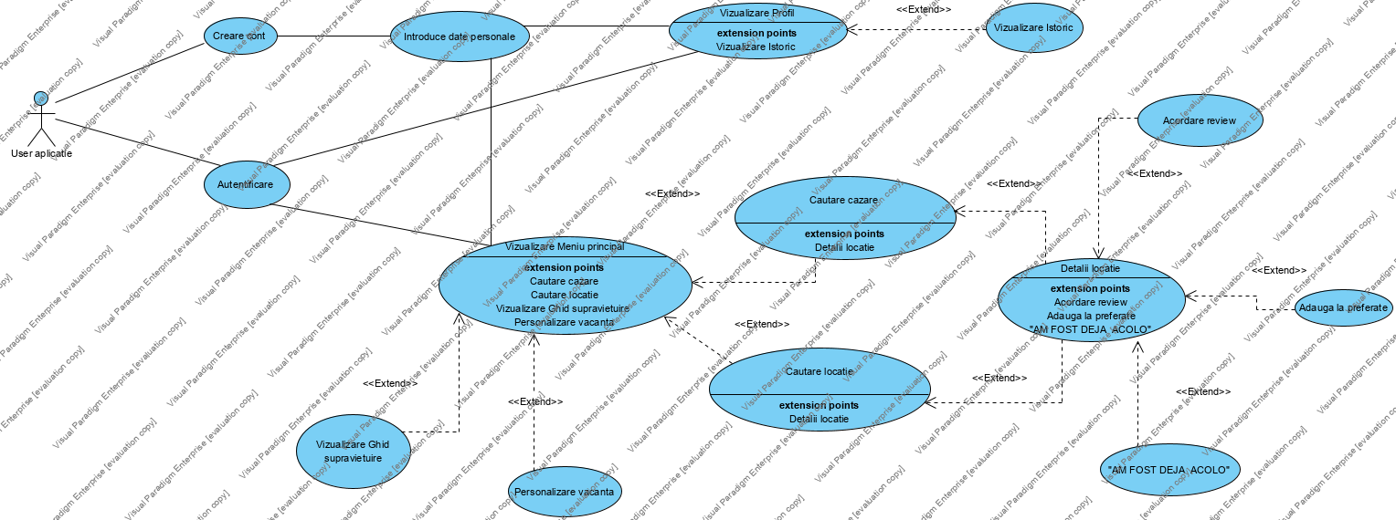

Figură 3.1- Diagrama generală a cazurilor de utilizare

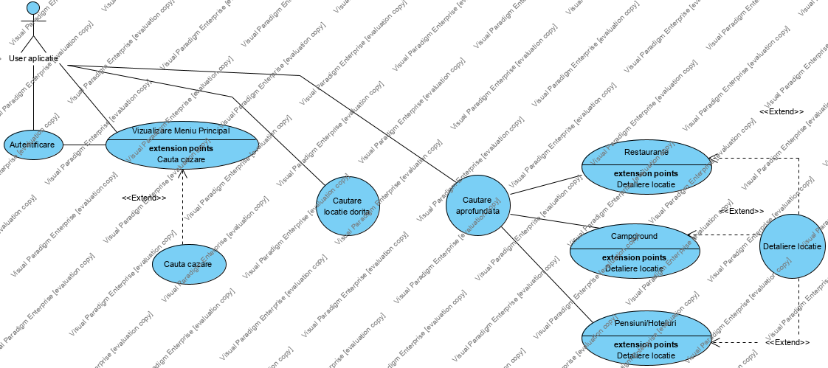În figura 3.1 este schițată diagrama cazurilor de utilizare, ce surprinde în mod concret modul în care utilizatorul interacționeaza cu aplicația. În centrul aplicației, ca și actor principal se află utilizatorul. Pentru a utiliza aplicația “InfoTrip”, clientul trebuie să se autentifice sau să își creeze un nou cont în cazul în care el nu a mai folosit pana acum aplicația. Dupa logare, utilizatorului i se oferă urmatoarele posibilități de a folosi aplicația: poate să vizualizeze meniul principal sau să își vizualizeze propriul profil, poate căuta o cazare sau o anumită locație pe care dorește să o viziteze, poate să acode review-uri și totodată să adauge la preferate anumite locații.

Figură 3.2-Diagrama cazului de utilizare "Caută cazare"

În figura 3.2 este surprinsă una din cele mai importante cazuri de utilizare, cel în care utilizatorul folosește aplicația în scopul ei principal. Modulul de căutare oferă informații detaliate legate de restaurante, campground-uri sau pensiuni.

|  |  |
| --- | --- |
| Element al cazului de utilizare | Cauta cazare |
| Cod | CU02 |
| Stare | Schiță |
| Scop | Cautare cazare/restaurante |
| Nume | Cauta cazare |
| Actor principal | Utilizator aplicatie |
| Descriere | Utilizatorul doreste sa cauta cazare pentru o anumita locatie. |
| Precondiții | 1.Utilizatorul sa fie logat  2. Să fie activă conexiunea cu baza de date a aplicaiei. |
| Postcondiții | - |
| Declanșator | Utilizatorul doreste cautarea de cazare intr-o anumita locatie |
| Flux de bază | 1. Utilizatorul introduce datele locatiei dorite  2. Utilizatorul selecteaza unul din filtrele de cautare dupa:RESTAURANTE, CAZARI SI CAMPGROUND.  3. În cazul în care ,utilizatorul utilizatorul doreste informatii amanuntite despre o anumita locatie gasita se va selecta locatia folosind dublu-click si se va face legatura cu activitatea de detaliere locatie. |
| Fluxuri alternative | - |
| Relații | - |
| Frecvența utilizării | Des |
| Reguli ale afacerii | Nu se poate cauta o anumita locatie daca utilizatorul nu este valid . |

Tabel 3.1- Descriere textuală- Creare cont

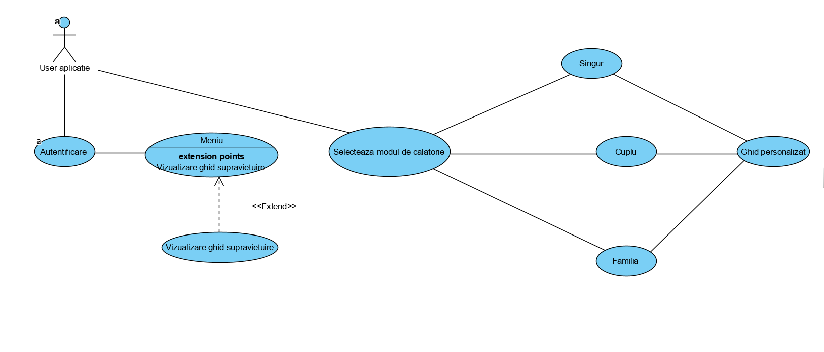

Figură 3.3-Diagrama cazului de utilizare Vizualizare ghid supraviețuire

În figura 3.3 este surprins cazul de utilitazare Vizualizare ghid supravietuire, una din inovațiile aplicației ce poate fi utila oricărui om indifferent de faptul ca va călătorii singur în cuplu sau cu familia.

|  |  |
| --- | --- |
| Element al cazului de utilizare | Vizualizeaza Ghid Supravietuire |
| Cod | CU04 |
| Stare | Schiță |
| Scop | Vizualizare ghid personalizat de supravietuire |
| Nume | Ghid de supravietuire |
| Actor principal | Utilizator aplicatie |
| Descriere | Utilizatorul doreste sa se informeze legat de calatorie si cum poate petrece timpul liber |
| Precondiții | 1.Utilizatorul sa fie logat  2. Să fie activă conexiunea cu baza de date a aplicaiei. |
| Postcondiții | - |
| Declanșator | Utilizatorul doreste cautarea de informatii legate de calatorie |
| Flux de bază | 1.Utilizatorul alege modul de calatorie:SINGUR, IN CUPLU SAU CU FAMILIA. |
| Fluxuri alternative | - |
| Relații | - |
| Frecvența utilizării | Des |
| Reguli ale afacerii | Nu se pot furniza informatii daca utilizatorul nu este valid . |

Tabel 3.2-Descriere textuală- Vizualizare ghid supraviețuire

### 2. Diagrama de activitate

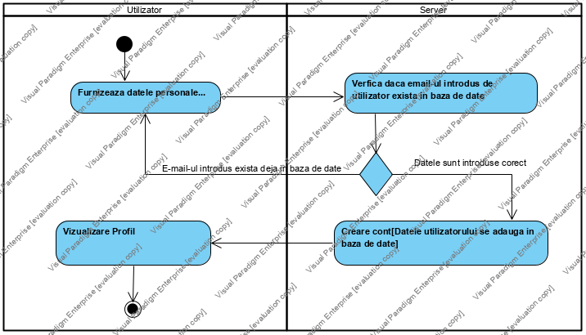

Figură 4.3- Diagrama de activitate pentru creare cont

**O diagrama de activitate** este o reprezentare grafică a acțiunilor din cadrul aplicației. Sunt esențiale în ceea ce privește modul în care este înțeles modul de funcționare a unei activități.

În figura 3.3 este reprezentată diagrama de activitate în cazul creării unui cont nou în cadrul aplicației. Dupa cum se poate observa și din imaginea alăturată atunci când se furnizează date de către utilizator spre server în vederea creării unui cont, se vor verifica datele introduse. În cazul în care datele nu există în baza de date aplicației se va creea contul, în caz contrar se vor reintroduce alte date.

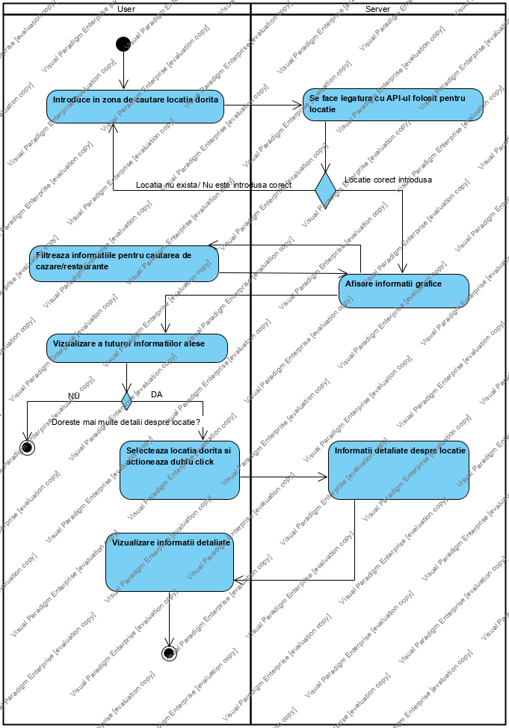În diagrama alăturată 3.4 este reprezentată diagrama de activitate a cazului de utilitate pentru căutarea unei cazări. În cadrul acesteia, utilizatorul oferă informații despre locația dorită, server-ul prelucrează informația și interoghează API-ul Google Places în vederea furnizarii datelor corespunzătoare.

Poate exista cazuri în care locația nu există sau nu este introdusă corect de utilizator. Acest lucru conduce la reintroducerea de către utilizator a unei noi locații. În cazul în care locația există se vor afișa sub forma unei hărți grafice totalitatea informațiilor interogate. În cadrul acestei hărți poți filtra informația căutând anumite restaurante, campground-uri sau pensiuni din zona favorită.

În vederea unei căutari cât mai complete și detaliate, așa cum se dorește de la acestă aplicație, selectând o anumită locație poți afla detalii despre aceasta.

Figură 3.5- Diagrama de activitate pentru cazul de utilizare Caută cazare

### 3. Diagrama de clase

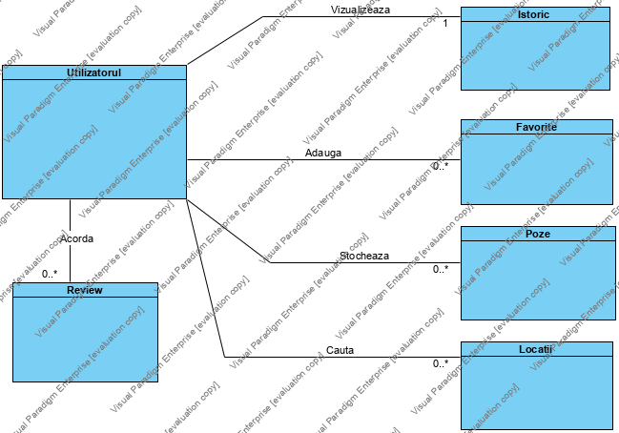

Figură 3.6-Diagrama de clase

În figura 3.5 este realizată diagrama de clase ce are ca scop descrierea claselor utilizate în cadrul aplicației InfoTrip. Aceasta este o diagramă de tip structural prezentând atât clasele folosite cât și modul de interacțiune al acestora. Totodată, acestă diagramă de clase poate fi prezentată incluzând și atributele și metodele claselor, dar consider că acest lucru poate conduce la învechirea acestei diagrame, deoarece codul se poate modifica în timp.

* *UTILIZARORUL-* se ocupă stocarea datelor utilizatorilor, ajutând la autentificare, creare de cont sau pentru păstrarea istoricului fiecărui user. Este tabela principală a aplicației deoarece întregul sistem este gândit în jurul acestui actor principal.
* *REVIEW*- stochează review-urile realizate de către utilizator locațiilor.
* *LOCAȚII-* este tabela ce reține toate locațiile din lume și oferă de asemenea cu ajutorul API-ului Google Places detalii legate de locația căutată de utilizator.
* *POZE-* se ocupă cu stocarea inteligentă a pozelor din vacanță pentru fiecare user.
* *FAVORITE-* este o tabelă făcută pentru ca utilizatorul să aibe întotdeauna idei unde poate merge în viitorul apropiat
* *ISTORIC-* este a doua cea mai importantă tabelă din baza de date a aplicației, reținând cu ajutorul id-ului de utilizator, întregul lui istoric, ceea ce face ca aplicația să fie una sigură și personalizabilă.

### 4. Diagrama de stare

**Diagramele de stare** urmăresc comportamentul sistemului informatic. Sunt folosite în descrierea specificațiilor legate de stările prin care trece utilizatorul. Figurile 3.7 și 3.8 evidențiază două dintre diagramele de stare ale aplicației.

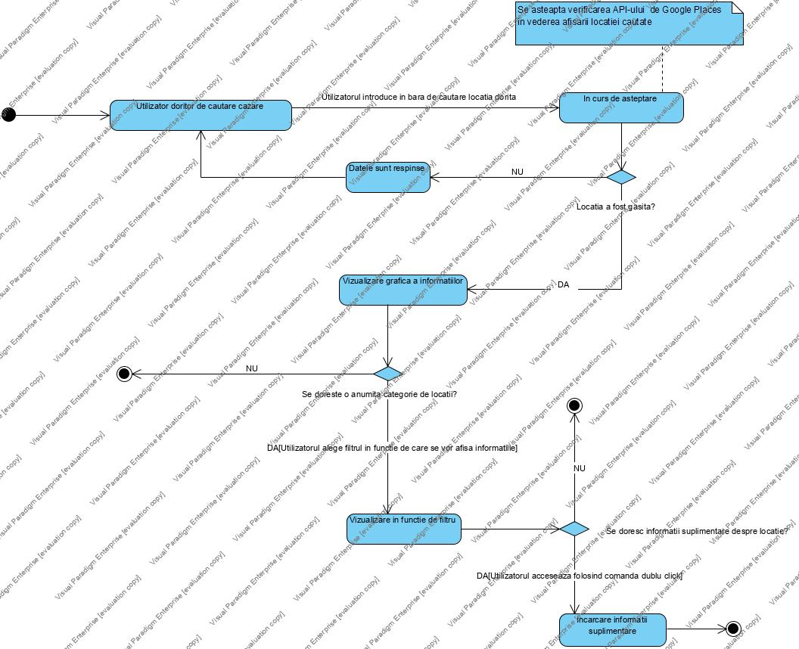

Figură 3.7-Diagrama de stare caută locatie

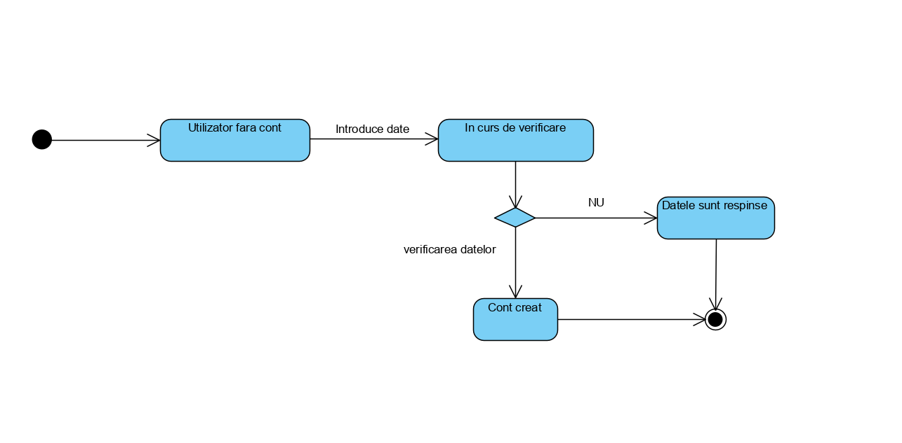

Figură 3.8-Diagrama de stare- creare cont

### 5. Diagrama de interacțiune

Scopul **diagramelor de interacțiune** este acela de modelare a aspectelor dinamice ale unui sistem informatic, ele fiind concentrate pe componenta temporală. Mesajul reprezintă interacțiunea dintre obiectele sistemului și este reprezentat cu ajutorul unei săgeți orizontale. Există doua tipuri de astfel de diagrame: diagrama de comunicare și diagrama de secvență.

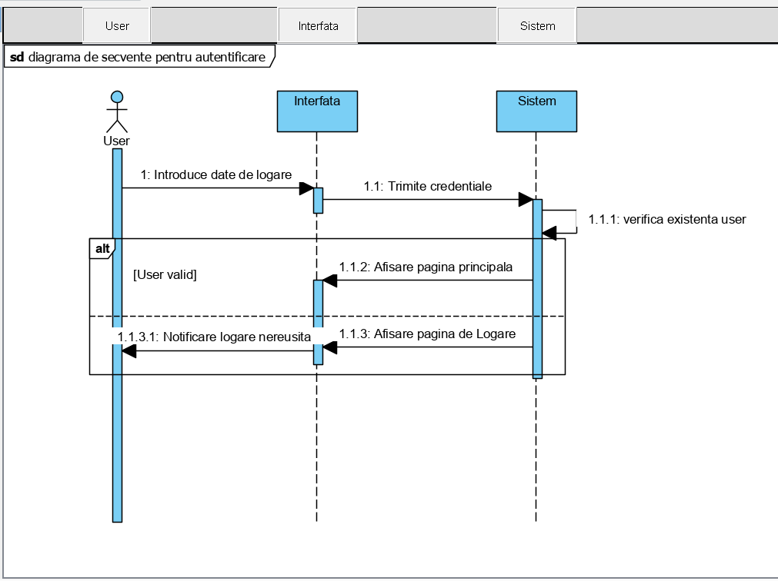

Figură 3.9-Diagrama de secvență pentru Autentificare

Figura 3.9 prezintă diagrama de secvențe pentru cazul în care utilizatorul se autentifică.Actorul principal este reprezentat de utilizator. După introducerea datelor de către user, logarea va avea loc doar în condiția în care sistemul verifică datele primite. Acest lucru se poate încheia printr-o logare cu succes în urma căreia utilizatorul poate vizualiza pagina principală, sau se poate finaliza printr-o autentificare 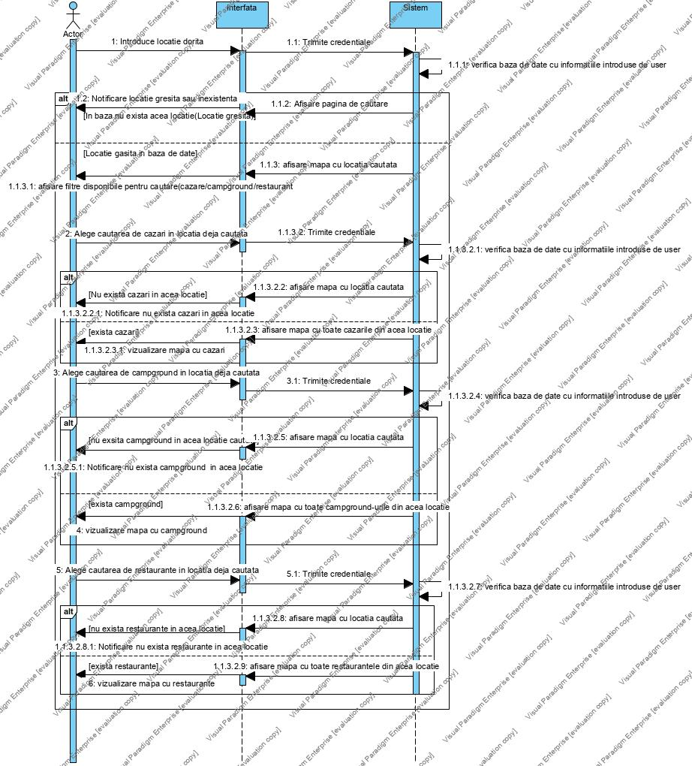nereușită, fapt ce conduce la reintroducerea datelor de către user.

Figură 3.10-Diagrama de secvență Caută cazare

În figura 3.10 este schițată diagrama de secvență ce surprinde modul prin care utilizatorul caută cazare. Acesta introduce datele cu locația dorită, sistemul verifică în baza de date, și pot exista două cazuri. Primul caz este acela în care locația nu a fost găsită în baza de date și utilizatorul este rugat să reintroducă informațiile necesare, iar cel de-al doilea caz este acela în care locația a fost găsită iar utilizatorului îi este permis să vizualizeze harta grafică cu locația căutată. De asemenea utilizatorul poate filtra informația cu ajutorul filtrelor de căutare dupa campground, restaurante sau pensiuni. Acesta primește informații doar dacă în locația căutată exista unul dintre cele 3 filtre existente.

### 6. Diagrame de procese și colaborare în BPMN

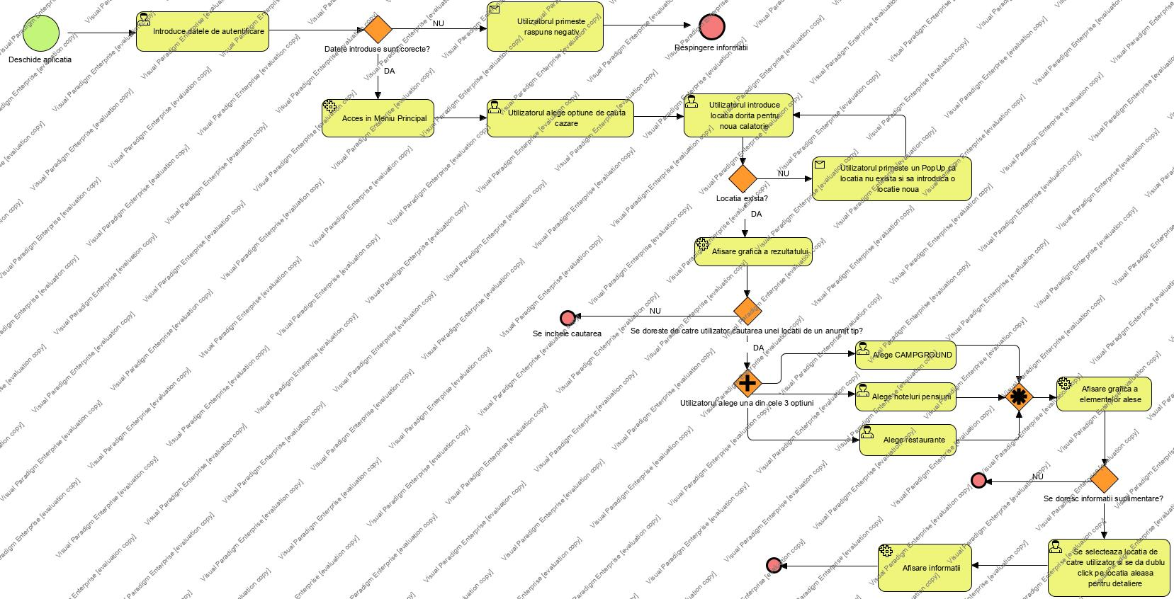**Diagramele BPMN** reprezintă un standard în modelarea proceselor, oferind notații specifice și standard, fiind asemănătoare cu diagramele de activitate din UML. Scopul lor este surprins prin susținearea managementului proceselor, atât din punctul de vedere al personalului tehnic cât și din punctul de vedere al personalului ce se ocupăde afaceri.

Figură 3.11-Diagrama de procese

Diagrama de procese reprezentată în figura 3.11 schițează succesiunea de pași ce trebuiesc urmăriți în vederea utilizării cu succes a aplicației InfoTrip.

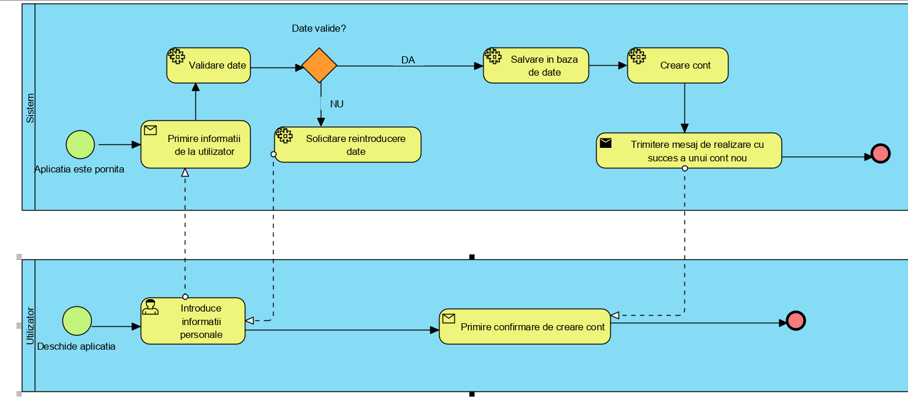

Figură 3.12-Diagrama de colaborare

Diagrama de colaborare reprezentată în figura 3.12 schițează interacțiunea dintre sistem și utilizatorul aplicației InfoTrip.

### 7. Schema logică a bazei de date

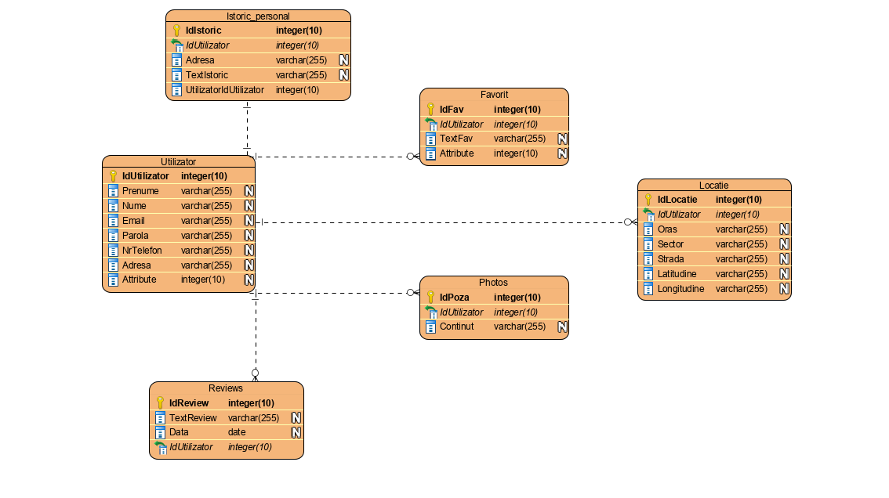

Figură 3.13-Schema bazei de date

Aplicația InfoTrip lucrează cu bază de date relațională, prezentată în figura 3.13. Aceasta prezintă 6 tabele de bază la care se mai adaugă relațiile între acestea.

### 8. Diagrama de componente

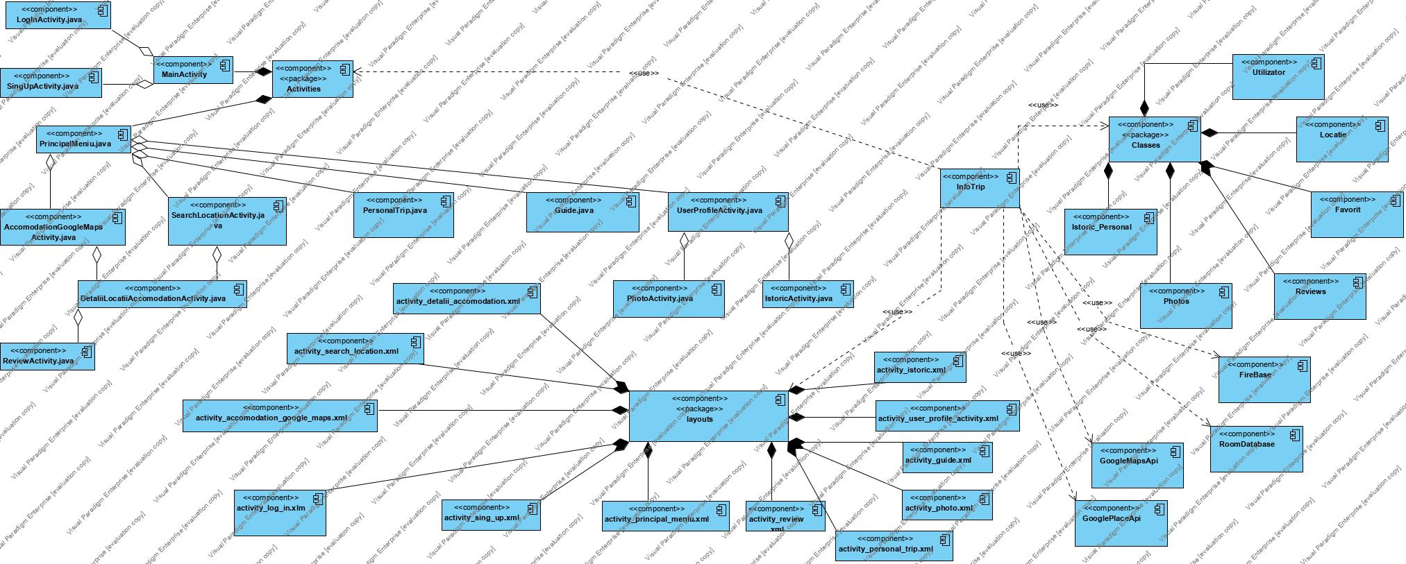O diagramă de componenete surprinde structura codului aplicației, realizând maparea sub forma unui view al componentelor. În cadrul acesteia vor fi ilustrate și dependențele între componente.

Figură 3.14- Diagrama de componente

O astfel de diagramă este prezentată în figura 3.14 ce surprinde majoritatea elementelor ce stau la baza aplicației InfoTrip, de la clase, la layout-uri, API-uri utilizate, până la activitățile ce compun într-un mod armonios sistemul.

## 

Add Review

Favorite

Detalii comanda

Cauta locatie

Cauta cazare

Ghid supravietuire

Meniu Principal

LOGIN ACTIVITY

Personalizeaza calatorie

StartActivity

Pozele mele

Pagina Personala

REGISTER ACTIVITY

Istoric

*Figura 3.15. Diagrama interfetelor cu utilizatorul*

În cadrul figurii 3.15 este prezentată diagrama interfețelor cu utilizatorul. Aceasta ajută la o mai bună înțelegere a modului cum lucrează aplicația și de ce funcționalități dispune. De asemenea din această figură se poate observa și un flux al aplicației.

## III.2. Proiectarea bazei de date

Unul dintre cei mai importanți pași în ceea ce privește dezvoltarea unei aplicații este acela de proiectare a bazei de date, deoarece multe dintre aplicațiile analizate anterior, în capitolul 1, nu aveau un mod de stocare al utilizatorilor, nu necesitau un cont în vederea folosirii aplicației, acest fapt însemnând absența personalizării ce stă la baza unei aplicații de succes. Tocmai de aceea este important să avem în vedere elaborarea bazei de date ca pas principal în dezvoltarea oricărei aplicații, mai ales atunci când vine vorba de o aplicației de tip ghid turistic unde se pune accent pe personalizare și pe preferințele user-ului.

În ceea ce privește aplicația InfoTrip, am decis să aleg două moduri de stocare, atât a informațiilor persoanale ale clienților, pentru blocul de informațiilor necesare funcționării aplicației, cât și a datelor de tip istoric a fiecarui user.

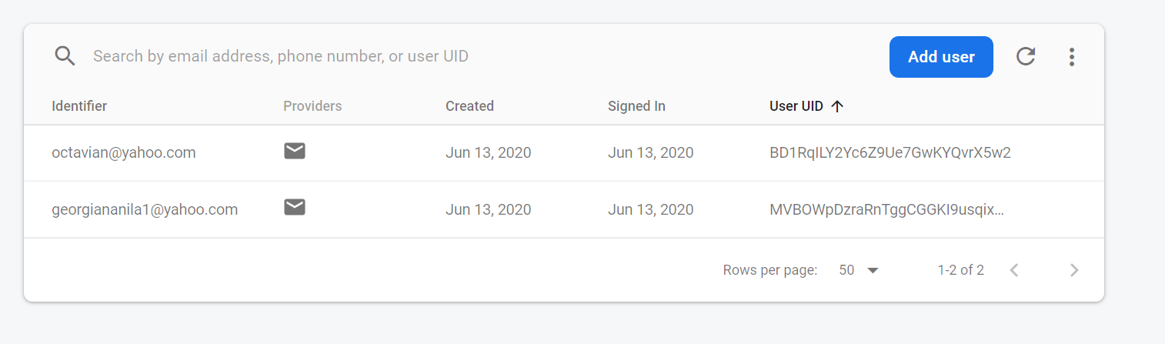Una dintre cele doua baze de date folosite în dezvoltarea aplicației, este Firebase oferită de Google. Am ales această platformă deoarece este ușor de utilizat, oferind o multitudine de servicii pentru dezvoltatorii de produse software. În primul pas de creare a bazei, am folosit serviciul FirebaseAuthentification. Acesta permite stocarea datelor legate de înregistrare a userilor, dar și conectarea propriu-zisă la aplicație. Prin prisma acestui serviciu, clienții primesc automat un cod unic UID în baza, dezvoltatorul având acces la informații tehnice precum data și ora la care a fost creat contul, și totodată ultima logare a userilor. Acest lucru este prezentat și în figura 3.15.

Figură 3.15-Firebase Authentification

Acest serviciu poate fi accesat realizând un proiect Firebase, adăugând informațiile legate de pachetul dezvoltat, și folosind codul de securitate SHA-1. În următorul pas platforma Firebase generează un fișier google-services.json, pe care dezvoltatorul trebuie să îl introducă în proiect.

Un al doilea serviciu utilizat al acestei platforme, este acela de Firebase Storage, unde am putut stoca pozele utilizatorilor în funcție de codul furnizat de către platformă.

La baza aplicației stă modul de stocare printr-o bază de date locala de tipul RoomDatabase, ce contine detaliile despre utilizatori, istoricul acestora, locațiile unde poți călătorii, review-urile date de către useri și locurile favorite de către utilizator. Am ales acest mod de păstrare a informațiilor deoarece pentru un dezvoltator, este o bază de date ușor de implementat având o documentație bogată. Tot istoricul si informațiile sunt stocate în funcție de e-mail-ul utilizatorului, deoarece acesta este unic.(//RAW2019//)

Room este o ORM, bibliotecă relațională de mapare a obiectelor și face parte din arhitectura Android, simplificând totodată lucrul cu obiecte SQLiteDatabase, verificând interogările SQL în timp de compilare. Cu alte cuvinte, RoomDatabase va mapa obiectele bazei de date cu obiecte de tipul Java. Aceasta ofera abstracție peste SQLite pentru a permite accesul relativ repede și usor la baza de date. Ca și diferențe vizibile între cele două baze de date, SQLite și RoomDatabase, observăm:

* În cazul bazei de date SQLite, nu există verificare în timpul compilării a interogărilor, în Room existând validare SQL la compilare.
* Pentru conversia între interogări SQL și obiecte de date de tip Java, trebuie utilizate o mulțime de alte lucruri complementare. În Room, maparea obiectelor se face simplu fără lucruri ajutătoare.
* Pe măsura schimbărilor din schema bazei de date, interogările SQL trebuiesc actualizate, deci sunt afectate. În cazul bazei de date Room, această problema este rezolvată deoarece, Room este creată pentru a funcționa cu LiveData și RxJava.

Room este alcătuită din trei componente principale:

* Entity
* Dao
* Database

**Entity-** reprezintă un tabel din baza de date. Room crează câte un tabel pentru fiecare clase care are adnotarea *@Entity*, câmpurile clasei corespund coloanelor din tabela bazei de date.

**Dao**- este responsabilă pentru a defini metode necesare în accesarea bazei de date. În SQLite inițial, foloseam obiectele de tip Cursor. Cu baza de date Room, nu avem nevoie de aceste lucruri se vor folosi adnotari din clasa Dao.

**Database**- este principalul punct de acces pentru conexiunea cu baza de date Room. Pentru a putea crea o bază de date de acest fel, trebuie definită o clasă abstractă care extinde RoomDatabase și adnotată cu *@Database*.

În cazul aplicației noastre avem un numar de 5 tabele în baza de date persistentă: tabela Utilizatori, IstoricPersonal, Review, Locatii, Favorite.

## III.3. InfoTrip- o aplicație cu și despre viitor

În acest subcapitolul, voi contura toate funcționalitățile aplicației pentru o mai bună înțelegere a unei astfel de aplicații. Aplicația, InfoTrip are în prim plan soluționarea problemei atunci când vine vorba de călătoritul în țară, cu precădere în zonele montane. Aceasta este prin definiție o aplicație de tipul smart travel, deoacere contopirea funcționalităților sale conduce la stabilirea tuturor cerințelor unor useri cu anumite standarde. Spun acest lucru deoarece, în zilele noastre tot mai mulți oameni călătoresc și încearcă să facă din această călătorie un mod de a evada din viața cotidiană.

Pentru a face acest lucru, are nevoie de una sau mai multe aplicații în vederea soluționării tuturor cerințelor de pe lista personală. InfoTrip ajută oamenii să soluționeze aceste task-uri, printr-o singură aplicație poți cauta unde să călătoresti, ce poți vizita, unde poți manca, ai de asemenea și un ghid personalizat pentru fiecare mod de călătorie singur, în cuplu sau cu familia.

După descărcarea aplicației de pe platforma PlayStore aceasta, poate fi accesată prin selectarea din meniul telefonului a aplicației InfoTrip, fiind remarcată prin logo-ul ei prezentat în figura 3.16.

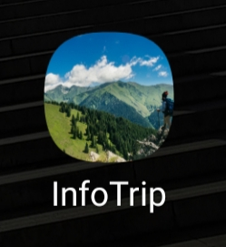

Figură 3.16-Logo InfoTrip

Sigla aplicației este una ce te duce cu gandul la un weekend la munte, unde relaxarea și aerul curat sunt cele mai importante două motive ale oamenilor de a alege o călătorie într-o zona montană. Fapt ce amplifică scopul principal al aplicației, smart travel, de care avem atâta nevoie în zilele de azi, unde stresul aglomerația și poluarea sunt în permanență prezente.

Principalul element de care un utilizator trebuie să țină cont atunci când folosește aplicația InfoTrip este că trebuie să se autentifice în cadrul acesteia. Acest lucru a fost văzut de către mine, ca un beneficiu și nu ca o limitare a userilor deoarece, consider că prin existența unui cont personal, ai acces la intreaga informație de care ai nevoie, persoanalizată și istorizată, aceasta aplicație fiind prietena ta în călătorii. Trecând de pagina de start a aplicației prezentată în figura 3.17, modurile de autentificare sunt prin email - atunci îți înregistrezi datele personale pe care mai apoi le poți vedea în pagina personală( figura 3.18), de asemenea te poți loga cu ajutorul conturilor de G-Mail sau Facebook.

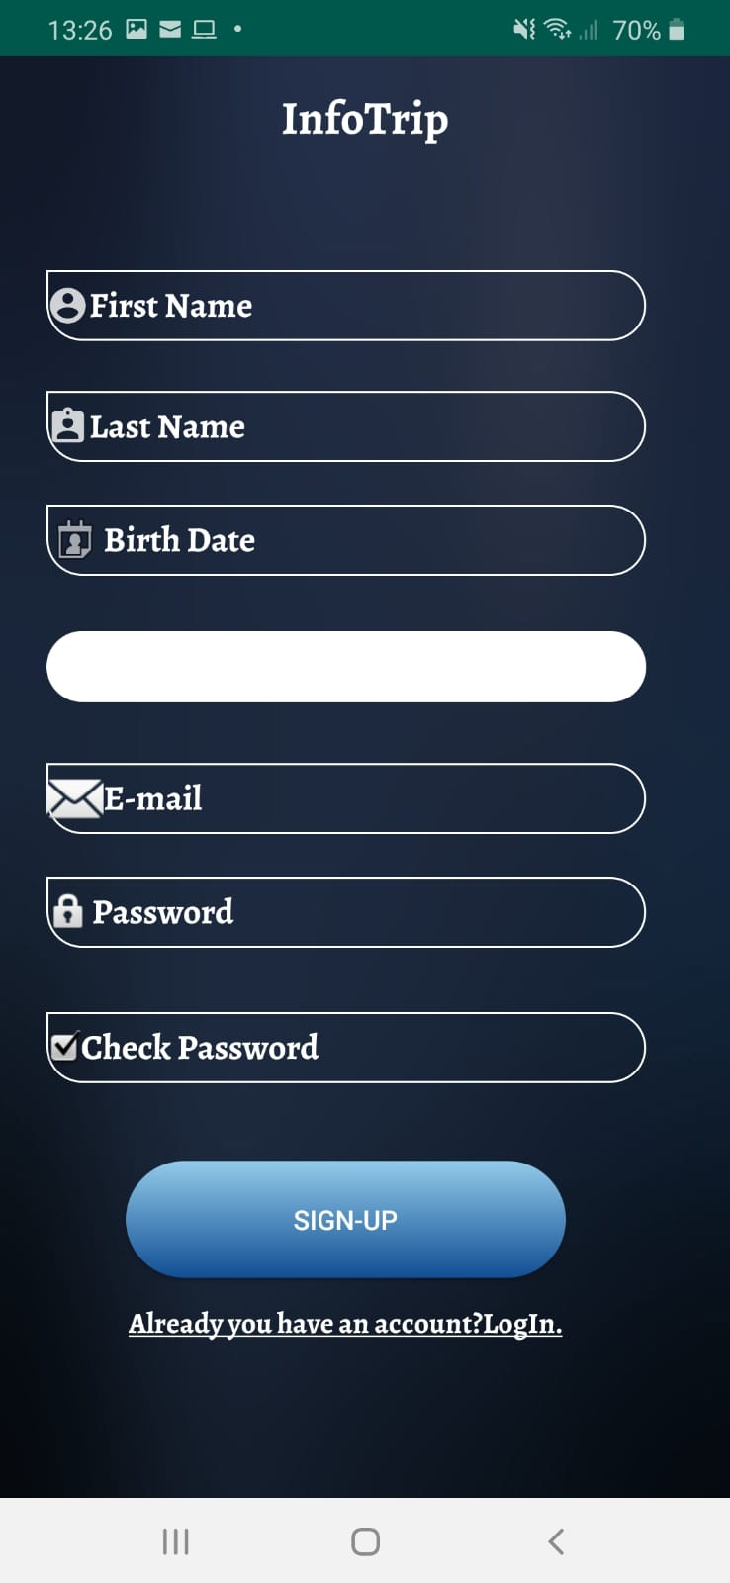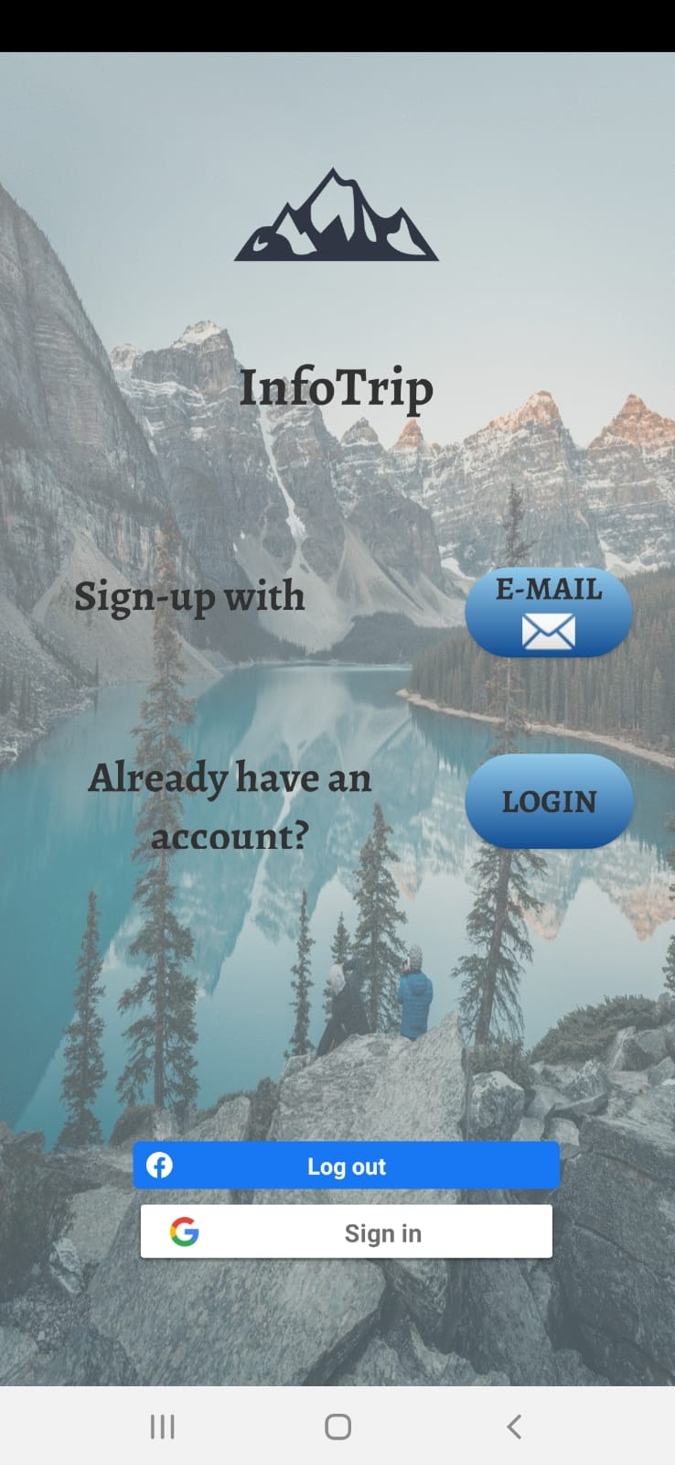Dacă acest lucru este deja finalizat de către user doar trebuie să se înregistreze folosind pagina de Log-IN a aplicației( figura 3.18).

Figură 3.18-Sign-Up Page

Figură 3.17-Pagina Start

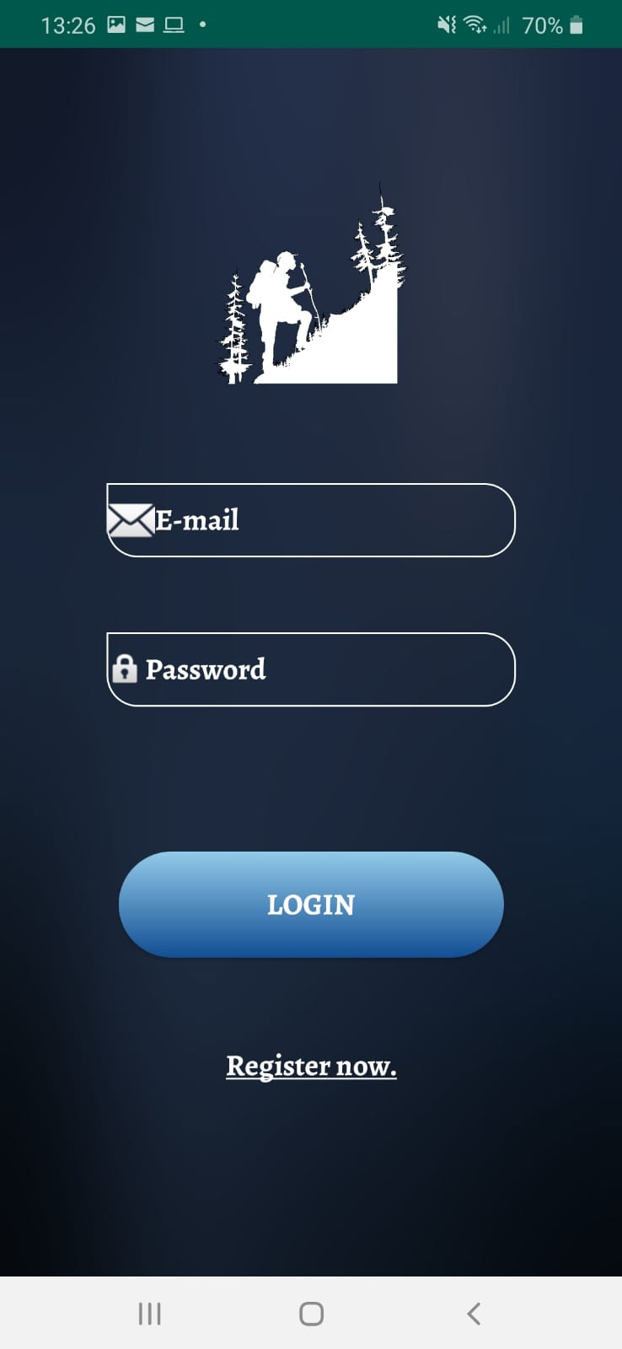

Figură 3.19-LogIn Page

După etapa de autentificare se va trece automat în meniul principal, unde poți alege să îți cauți locul unde vrei să ajungi în urmatoarea călătorie, să poți vedea ce atracții turistice sunt în zona aleasă de tine, poți căuta cazare, restaurante, aplicația oferind detalii despre toate acestea și totodată o reprezentare grafică a locației cu ajutorul unei mape de tipul GoogleMaps. De asemenea aplicația îți oferă posibilitatea de a fi informat în legatură cu modul în care va decurge călătoria ta printr-un ghid de supraviețuire personalizat în funcție de tipul de călătorie, singur, în cuplu sau cu familia. Meniul pricipal dispune și de un meniu derulant de unde poți să îți vizualizezi profilul sau de unde te poți deconecta din cadrul aplicației, acesta fiind reprezentat în figurile 3.20 și 3.21.

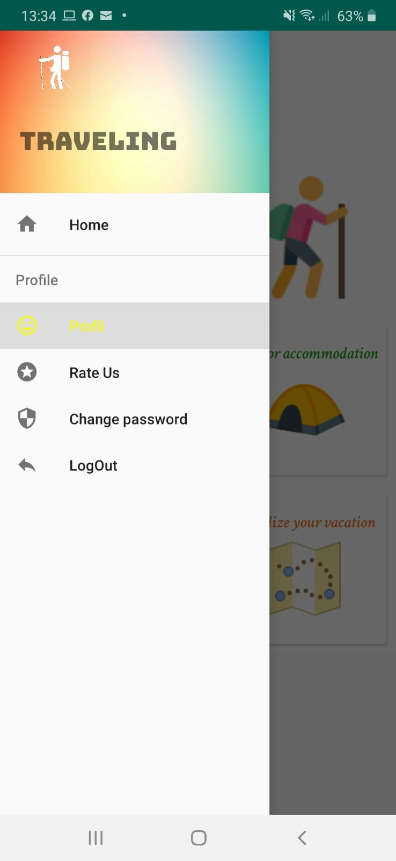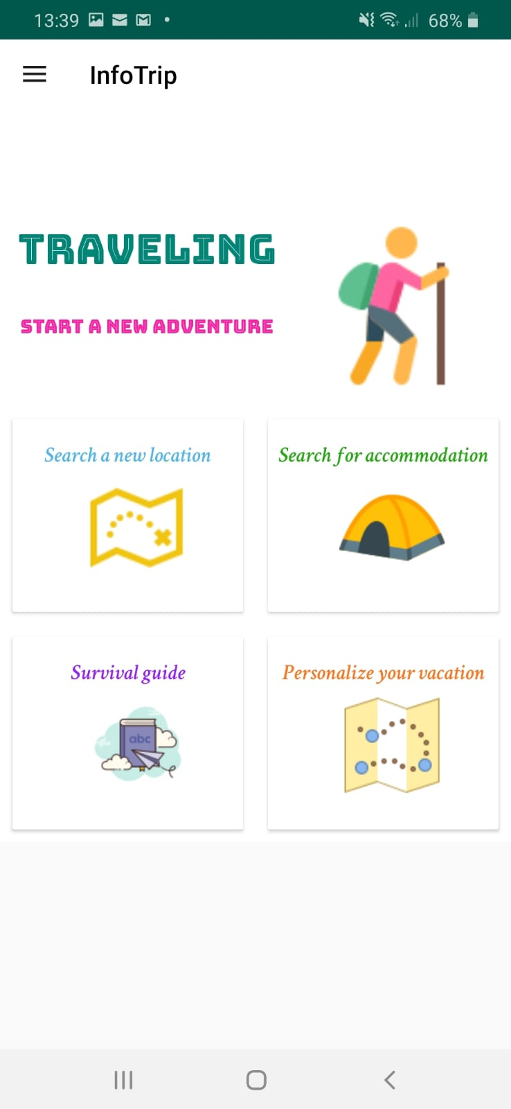

Figură 3.21-Meniu derulant

Figură 3.20-Meniu Principal

În ceea ce privește funcționalitățile cuprinse în meniul principal, aducem în lumina pagina de cautare a cazării și a restaurantelor (figura 3.22). În această pagină poți cauta locația unde vrei să călatorești și utilizând filtrele, ne vor fi prezentate locații unde putem dormi, mânca sau campa. Totodată, aplicația dispune și de modul de detaliere a acestor locații printr-un dublu click pe pinul locației dorite se va deschide o pagină de detalii de locație, unde poți adăuga la favorite, poți adaugă la am fost deja la acestă locației, și de asemenea dacă ai fost deja poți oferii un feedback (figura 3.23).

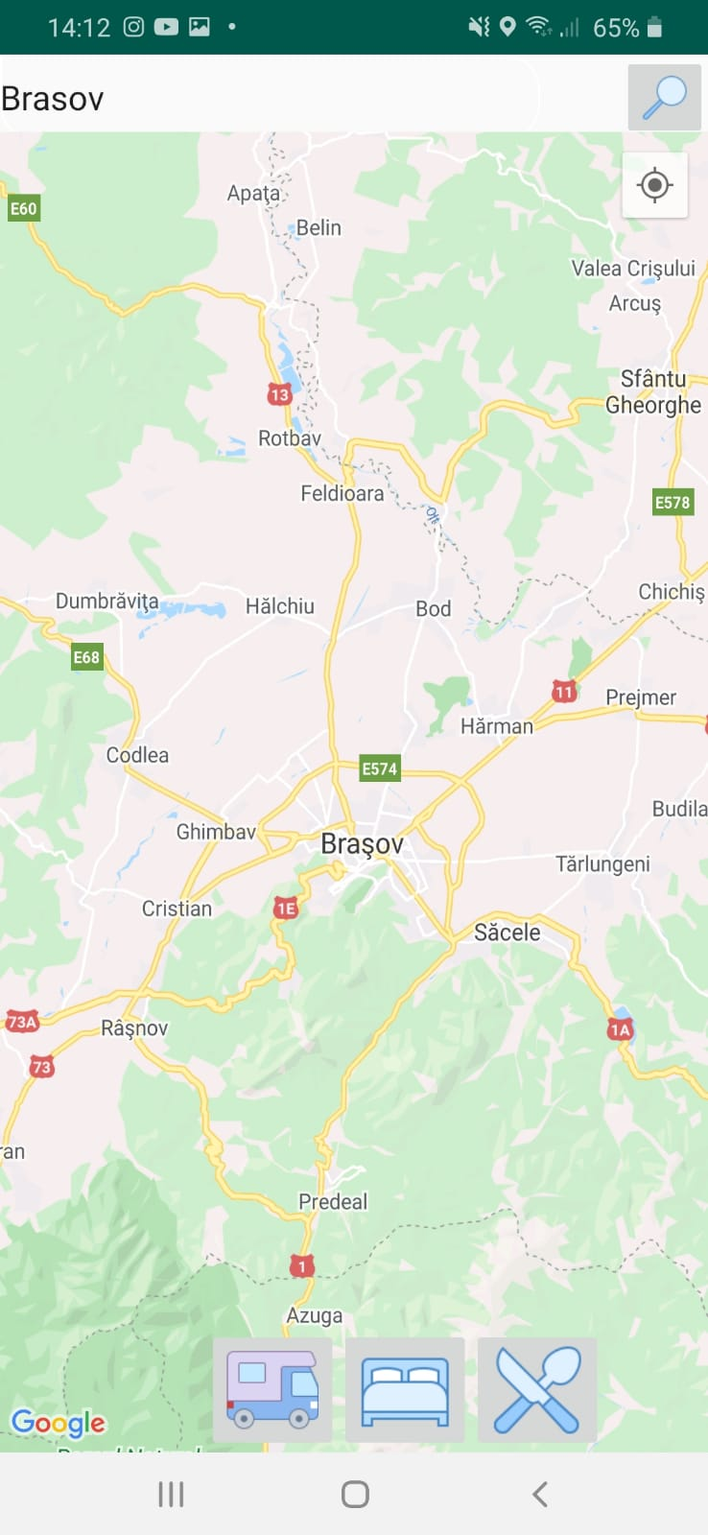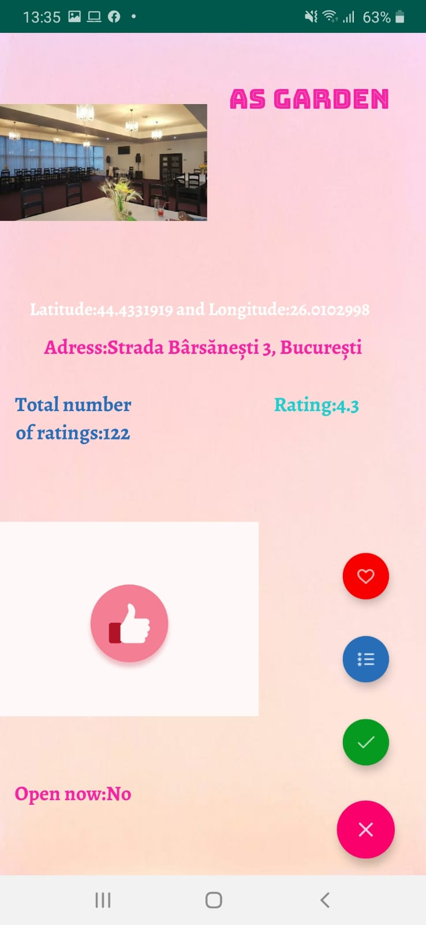

Figure 3.23-Detalii locatie

Figură 3.22-Pagina Caută cazare

Toate acestea sunt salvate în istoricul personal disponibil din pagina personala (figura 3.24). Așa cum am spus și mai sus exista pagina personală a fiecărui user de unde utilizatorul poate să verifice istoricul sau să adauge și să vizualizeze imaginile salvate în cont în urma călătoriilor (figura 3.25). Legat de istoric putem vizualiza locațiile unde am fost deja. (figura 3.26).

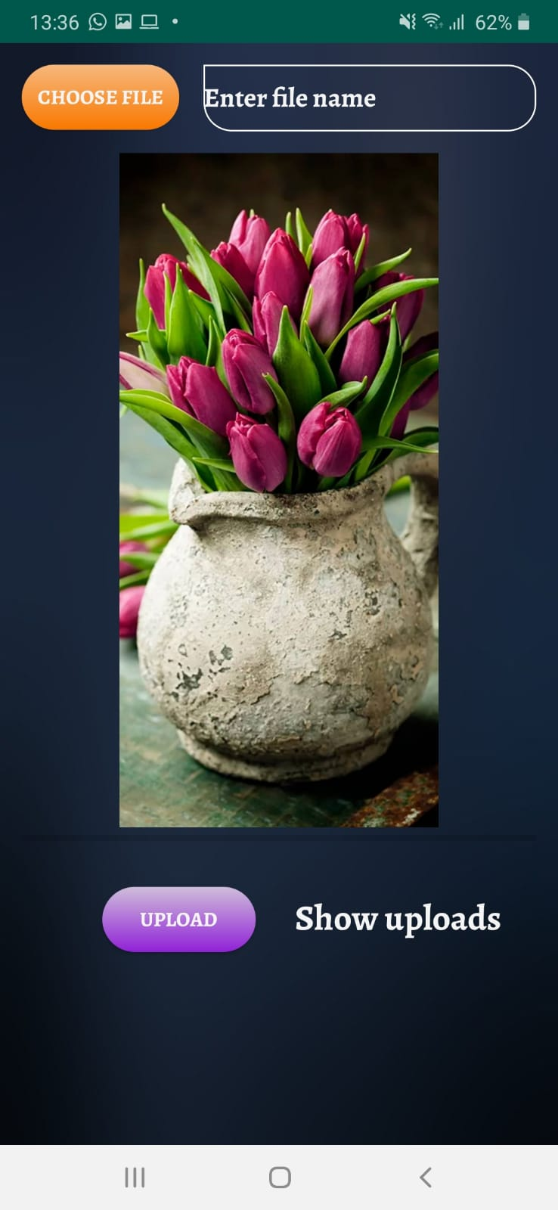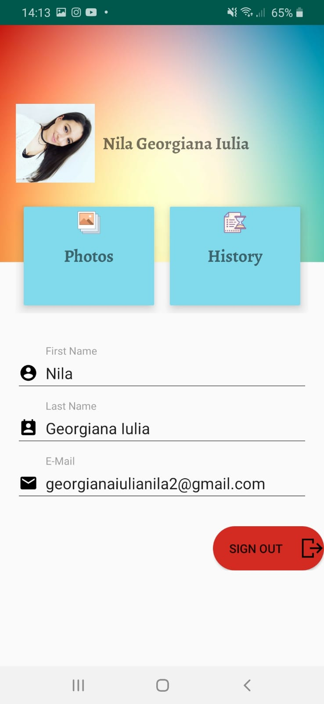

Figure 3.24-Pagina personala

Figure 3.25-Pagina de adăugare fotografii

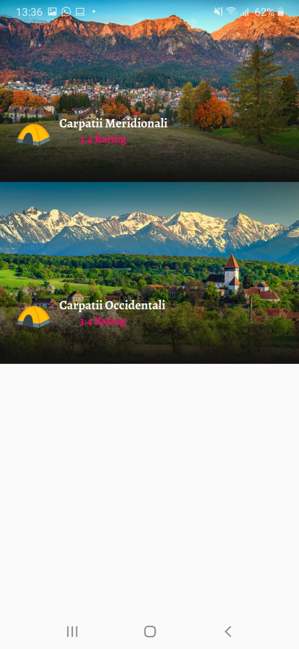

Figure 3.26-Pagina istoric

În ceea ce privește alegerea unei noi locații de călătorie avem pagina de Search location, unde poți vizualiza atracțiile turistice din acea zona. Acest lucru poate să ajute user-ul să aleagă simplu și ușor o noua locație de travel, fiindu-i prezentate câteva dintre cele mai interensate atracții turistice. De asemenea se pot oferii review-uri de către utilizatori, sau pot adăuga la favorite prin prisma paginii de detalii.

O altă funcționalitate a aplicației este consultarea unui ghid de supraviețuire personalizat în funcție de modul în care îți dorești să călătorești, singur, în cuplu sau împreună cu familia. Această pagină oferă informații importante în ceea ce înseamna călătoriile montane, drumețiile sau călătoriile în scopul vizitării de atracții turistice (figura 3.27). Ea îți oferă informații atât din punct de vedere al vremii cât și din punct de vedere al vestimentației în funcție de vreme.

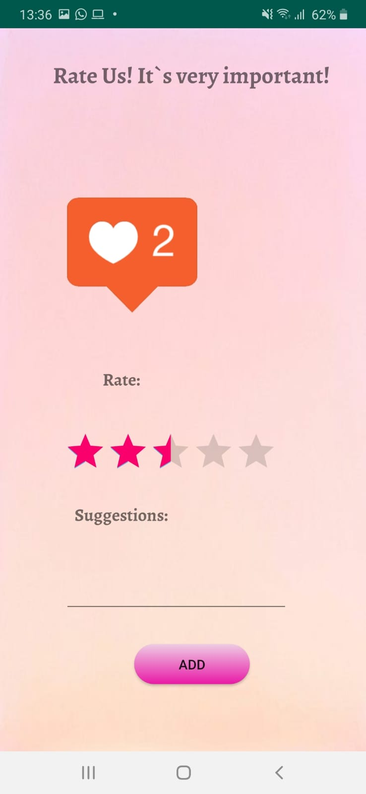

Figure 3.27-Pagina pentru review de la utilizator

# IV.Concluzii

În prezentarea anterioară, am realizat o descriere a unei aplicații mobile Android, ce are ca scop principal promovarea călătoriilor montane, de tipul drumețiilor sau de tipul vizitelor atracțiilor turistice din zonă, într-un mod intelligent oferind utilizatorilor o aplicație complete din toate punctele de vedere. Strategia aleasă de mine, de a îngloba toate funcționalitățile necesare unei astfel de călătorii, a avut la baza faptul că timpul este un element prețios, atât pentru utilizatori ce sunt mereu la muncă și nu au timp de multe căutări în mediul online, cât și pentru utilizatorii studenți care nu au timp în perioada aglomerată din timpul sesiunilor sau persoanelor vârstnice ce nu utilizează în mod normal internetul, fiindu-le mai ușor să învețe să utilizeze o singură aplicație ce poate face tot procesul în creearea unei vacanțe de neuitat.

Un alt element important în strategia aleasă, a fost faptul că nu contează din ce colț al tării ești dacă îți dorești să descoperi Romania și toate frumusețile ei, o poți face cu ajutorul acestei aplicații.

Sintetizând funcționalitățile oferite de aplicația InfoTrip, amintim, crearea unui cont în vederea deținerii unui istoric personal, deținearea unei pagini personale unde se pot observa locațiile favorite, feedback-urile oferite și istoricul călătoriilor tale, poți vizualiza poze din cadrul călătoriilor sau poți adăuga o noua vacanță. De asemenea aplicația deține atât pentru căutarea locațiilor, atracțiilor turistice, cât și a cazărilor și restaurantelor o reprezentare grafică de tipul hărților de pe Google Maps, oferind detalii precise în urma accesării a unei locații specifice. Totodată, aplicația dispune și de o funcționalitate de tipul unui ghid de supreviețuire, ce ajută userii să creeze o vacanță sigură și relaxantă din toate punctele de vedere, fie ca este vorba de o călătorie de unui singur, în cuplu sau în familie, ghidul îți poate oferii informații importante în ceea ce privește vacanța aleasă de tine.

Pentru o dezvoltare completă și armonioasă, cu beneficii viitoare, secțiunea de feedback asupra aplicației va fi implementată aplicației, având un rol deosebit de important, evidențiind potențialul aplicației InfoTrip pe piață și totodată, ajutând dezvoltatorul să îmbunătățească aplicația cu ajutorul sugestiilor oferite de utilizatori.

În concluzie, InfoTrip, aplicația smart travel a viitorului și-a atins obiectivele, contribuind cu multe funcționalități și cu o interfață user-friendly pentru soluționarea activității de căutare a unei noi vacanțe în zona montană a Romăniei, fiind destinată tuturor categoriilor de vârstă. Într-o lume condusă de ideea că nu exista timp, totul fiind făcut pe fuga, o aplicație de tipul InfoTrip, te poate ajuta să faci o escapada din viața cotidiană în cele mai frumoase locuri montane din România și te poate face să întelegi că ai nevoie și de relaxare pentru a avea rezultate uimitoare.

**Dezvoltări viitoare**

În ceea ce privește viitorul aplicației, printre următoarele conceptele de dezvoltare se numără pagina de personalizare a călătoriei tale, unde îți poți customiza viitoarele călătorii, și o conexiune cu o pagină de rezervare a locațiilor de cazare.

**Anexe**

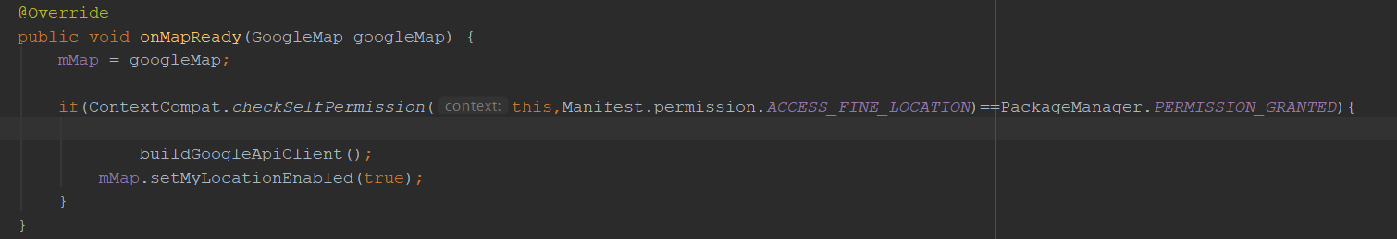

Figure 4.1- metoda de permisiune a API-ului de Maps

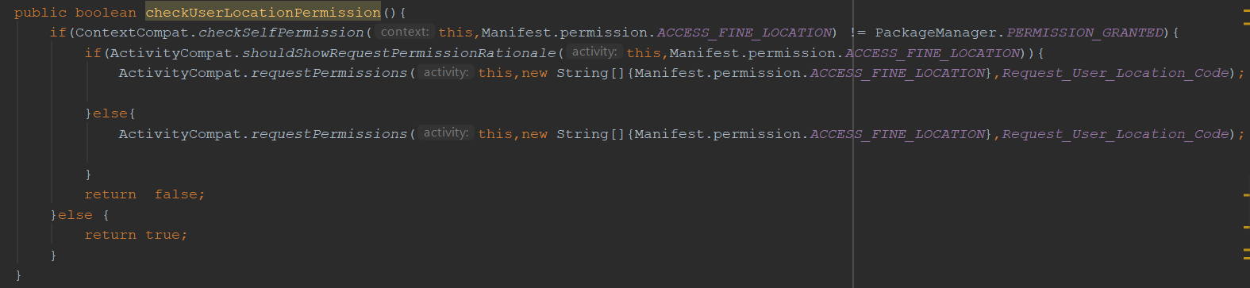

Figure 4.2- metoda de verificare permisiune a locatiei user-ului

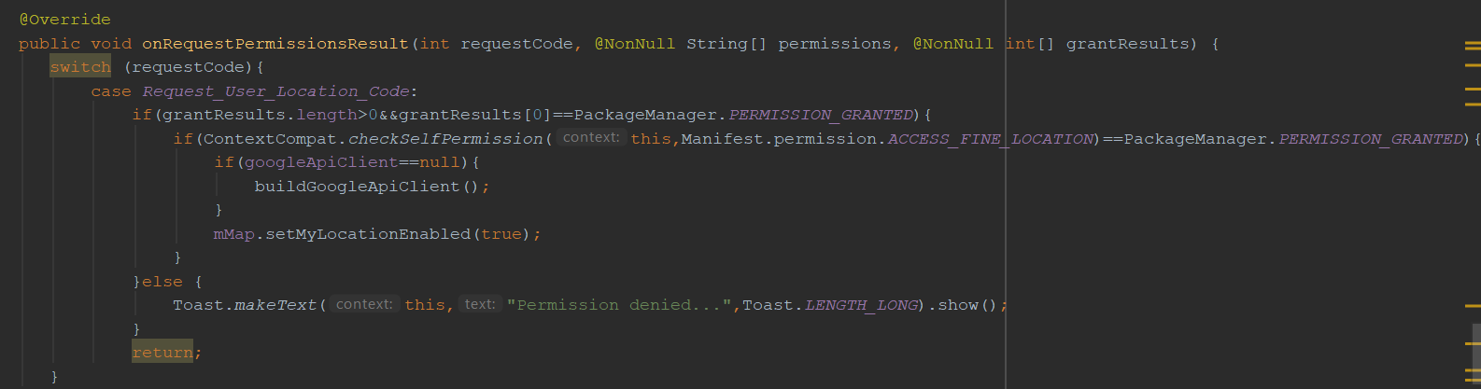

Figure 4.3- metoda răspuns la permisiune a API-ului de Maps

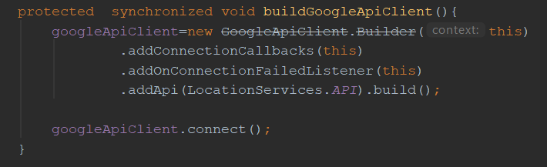

Figure 4.4- metoda de construire a API-ului de Google

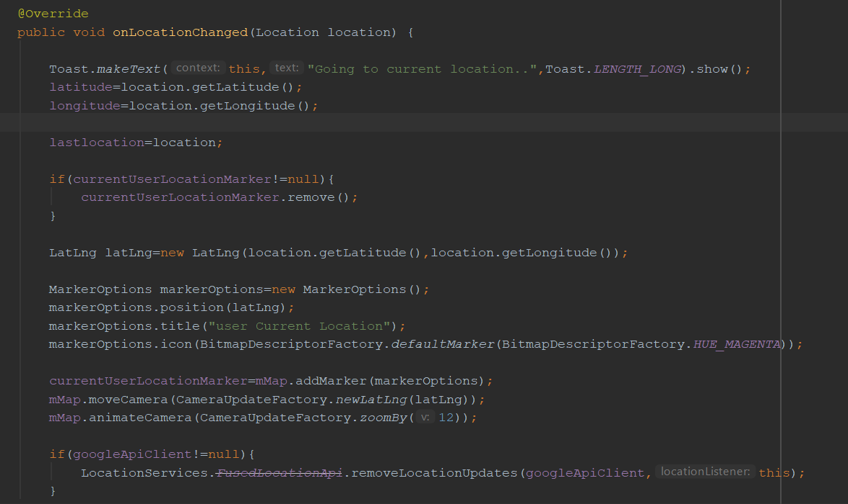

Figure 4.5- metoda de schimbare a locatiei

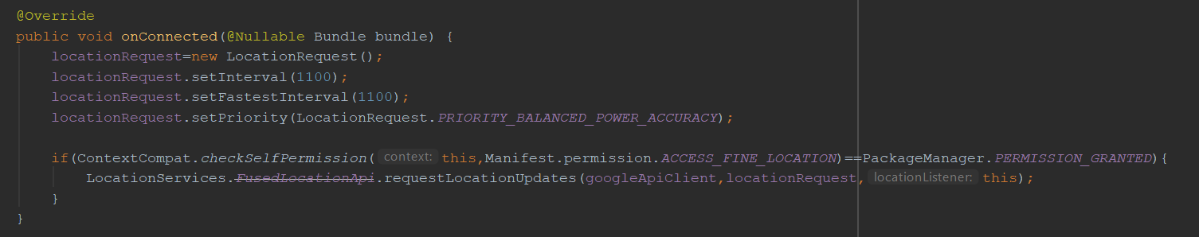

Figure 4.5- metodă de conectare

**Bibliografie**

/ALIF2016/- Aliferi Chryssa, Android Programming Cookbook: Kick-start your Android Projects, Editura Java Code Geeks, 2016

/ANGH2016/- Angheluță Alin Valentin, România, Editura Mica Valahie,2016

/FELK2010/- Felker Donn, Android Application Development for Dummies, Editura Wiley Publishing, Inc., 2010

/GER2014/- Gerber Adam & Craig Clifton, Learn Android Studio: Build Android Apps Quickly and Effectively, Editura Apress, 2014

/GHE2019/- Gheorghe Georgeta, 12 Reasons why you should visit Romania, <https://theculturetrip.com/europe/romania/articles/12-reasons-why-you-should-visit-romania/> (consultat la data 20.05.2020), 2019

/GRIF2015/- Griffiths Dawn & Griffiths David, Head First Android Development: A brain-friendly Guide, Editura O’REILLY, 2015

/JACO2011/- Jacobson Daniel, Brail Greg & Woods Dan, APIs: A Strategy Guide, Editura O’REILLY, 2011

/MAIE2012/- Meier Reto, Professional Android 4 Application Development, Editura John Wiley&Sons, 2012

/RAW2019/- Ashish Rawat, Using Room Database, <https://medium.com/mindorks/using-room-database-android-jetpack-675a89a0e942> (consultat la data 05.06.2020)

/SCHI2014/- Schildt Herbert, Java The Complete Reference Ninth Edition, Editura McGraw-Hill Education-Europe, 2014

/SHOU2016/- Shoutem, Travel Apps: The Revolution in Traveling, <https://medium.com/shoutem/travel-apps-the-revolution-in-traveling-cde012e79dd4> (consultat la data 20.05.2020), 2016

/TANA2011/- Tanasă Ștefan, Andrei Ștefan, Olaru Cristian, Java de la 0 la expert, Editura Polirom, 2011